Информация о работниках Коммунального государственного учреждения «Общеобразовательная школа № 1 города Ерейментау отдела образования по Ерейментаускому району управления образования Акмолинской области»
№ | ФИО педагога/тех.персонала | Наименование организации, должность | Фото3*4 | Нагрузка и расписание | № приказа и дата назначения | Какую категорию имеет, приказ № дата присвоения, наличие сертификатов | Сведения о передвижении по образовательным учреждениям (приказ об увольнении №, дата, куда был трудоустроен)
1 | Дюсенов Толеген Балташевич | Директор школы | 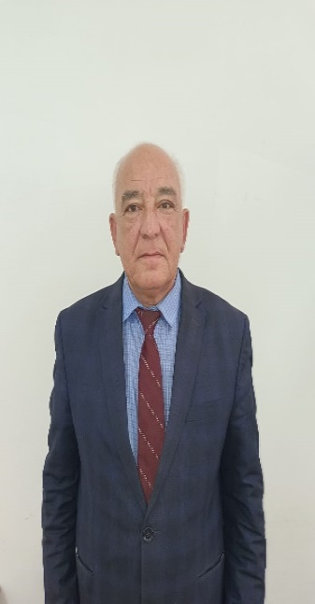 | 0 | Приказ № 16 от 15.01.2021 ГУ «Отдел образования по Ерейментаускому районону управления образования Акмолинской области» | Третья категория руководителя организации образования приказ № 43 от 08.02.2021
2 | Сетаева Жанна Жанбырбаевна | Заместитель директора по учебной работе | 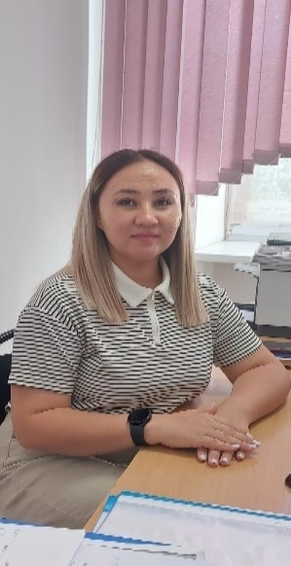 | 12 часов  Приложение 1 | приказ 99 17.08.2011 | Педагог – эксперт  Истории №249 от 23.08.2019  № 19 Ерейментауский отдел образования
3 | Абдина Айдана Айтбаевна | Заместитель директора по воспитательной работе |  | 9 часов  Приложение 2 | Приказ № 59 от 01.08.2023 | Педагог-модератор № 40 21.09.2020 год
4 | Тяпкина Екатерина Юрьевна | Заместитель директора по научно методической работе |  | 19 часов  Приложение 3 | Приказ № 59 от 01.09.2023 | Педагог-модератор № 90 от 23.12.2020 КГУ «Средняя школа № 1 города Ерейментау
5 | Нурланова Жулдыз Зейнилкабиденовна | Учитель начальных классов |  | 16 часов  Приложение 4 | Приказ № 147 от 08.12.2021 | Педагогог- модератор № 97 20.062021 КГУ «Общеобразовательная школа № 3 Ерейментауского района»
6 | Киянская Яна Александровна | Учитель русского языка и литературы | 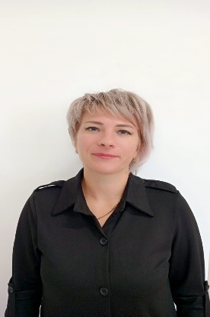 | 23 часа  Приложение 5 | Приказ № 98 от 01.09.2021
7 | Каримова Айман Толеуовна | Учитель начальных классов | 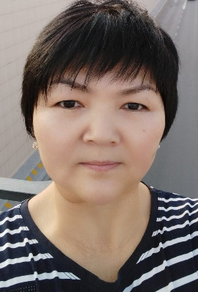 | 19 часов  Приложение 6 | Приказ № 126 от 01.08.2015 | Педагог – эксперт №1523 от 25.12.2019 Ерейментауский отдел
8 | Жумалиева Алия Кадыровна | Учитель начальных классов | 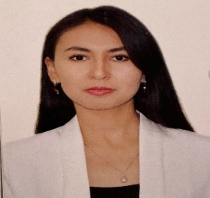 | 19 часов  Приложение 7 | Приказ № 549 от 29.08.2018 | Педагог-модератор № 35 от 5.01.2020 КГУ «Средняя школа № 1» города Ерейментау»
9 | Тяпкина Надежда Васильевна | Учитель начальных классов |  | 21 час  Приложение 8 | Приказ 155 от 16.08.1994 | Педагог – эксперт №1246 от 25.12.2018 Ерейментауский отдел образования
10 | Канарева Елена Александровна | Учитель начальных классов | 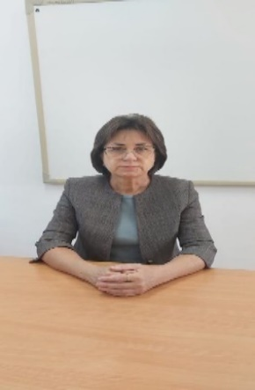 | 17 часов  Приложение 9 | Приказ №318 15.08.1987 | Педагог – исследователь №140 от 15.07.2019  № 26 Управление образования
11 | Хасенова Сауле Тегисовна | Учитель начальных классов | 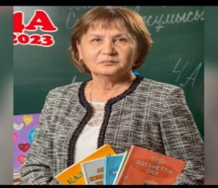 | 18 часов  Приложение 10 | Приказ № | Педагог – эксперт №1246 от 25.12.2018 Ерейментауский отдел образования
12 | Мусабекова Жанар Аманбаевна | Учитель информатики | 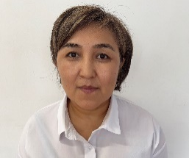 | 25 часов  Приложение 11 | Приказ 63 от 20.08.2002 | Педагог – эксперт №646 от 21.08.2020  № 41 Ерейментауский отдел образования
13 | Магрупова Зарина Бекзатовна | Учитель начальных классов |  | 22 часа  Приложение 12 | Приказ 111 от 04.09.2012 | Педагог – модератор №47 от 30.12.2020  Приказ № 90 КГУ «Средняя школа № 1» города Ерейментау»
14 | Махметова Анар Зекеновна | Учитель казахского языка и литературы | 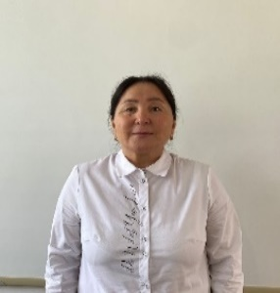 | 31 час  Приложение 13 | Приказ 1/1 от 05.01.2021 | Педагог исследователь №140 от 15.07.2019 Управление образования Акмолинской области
16 | Чен Алла Александровна | учитель английского языка |  | 21 час  Приложение 14 | Приказ № 62 В от 31.08.2017 | Педагог – эксперт №646 от 21.08.2020  Регистр 42 Ерейментауский отдел образования
17 | Казкенов Ерболсын Жакуденович | учитель химии,биологии | 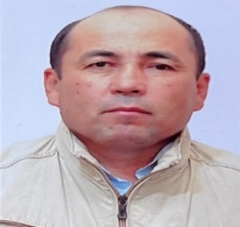 | 23 часа  Приложение 15 |  | Педагог-модератор географии № 69 13.07.2020 КГУ «Средняя школа № 1 города Ерейментау
18 | Нургазинов Багдат Тургумбаевич | учитель технологии | 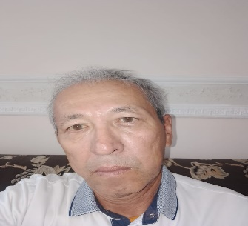 | 8 часов  Приложение 16 | Приказ № 565 11.06.2014 | Педагог – модератор №69 от 13.07.2020 КГУ «Средняя школа № 1 города Ерейментау
19 | Цемко Любовь Андреевна | учитель географии |  | 16 часов  Приложение 17 | Приказ № 160 16.07.2013 | Педагог – эксперт географии №646 от 21.08.2020  Ерейментауский отдел образования
20 | Букенов Сабыржан Кабдилкамидович | учитель музыки | 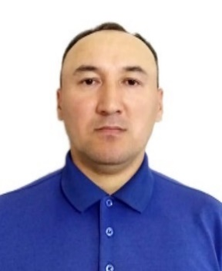 | 16 часов  Приложение 17 | Приказ № 48 от 26.08.2009 | Педагог – эксперт №1523 от 25.12.2019 Ерейментауский отдел образования
21 | Фаткулина Лилия Ильясовна | учитель физики | 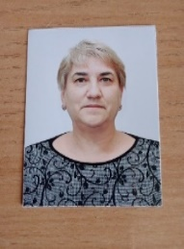 | 20 часов  Приложение 19 | Приказ № 291 от 26.09.1996 | Педагог – эксперт № 1523 25.12.2019 г  № 30 Ерейментауский отдел образования
22 | Сетаев Саркыт Серикпаевич | Учитель начальный военной и технологической подготовки | 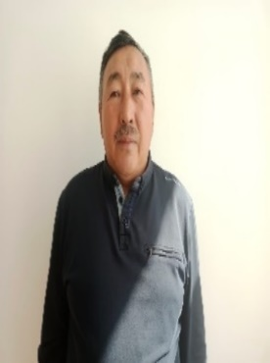 | 10 часов  Приложение 20 | Приказ №90 от 01.12.2009 | Педагог – модератор начальной военной подготовки учитель НВТП  №69 от 13.07.2020  №36 КГУ «Средняя школа № 1 города Ерейментау
23 | Тулендинова Кадиша Жолдасбековна | учитель математики | 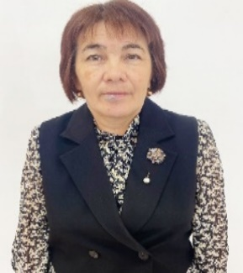 | 32 часа  Приложение 21 | Приказ № 67 от 01.09.2009
24 | Жагалбайлинова Улпан Каиргельдинова | учитель математики |  | 28 часов  Приложение 22 | Приказ № 7 от 01.09.2016 | Педагог- эксперт Математики№ 1523 от 25.12.2019  .№331 Ерейментауский отдел образования
25 | Хамитова Злиха Хасеновна | Учитель технологии | 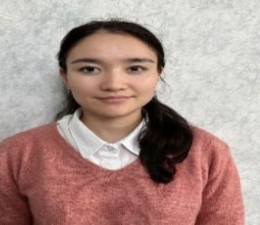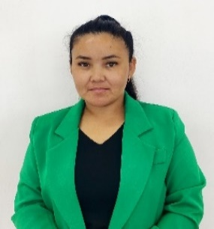 | 8 часов  Приложение 23 | Приказ № 102 от 18.08.2011 | Педагог-модератор  Учитель технологии  .№ 32 от 05.01.2020 «Средняя школа № 1 города Ерейментау
26 | Аскер Нурбахыт | учитель истории | 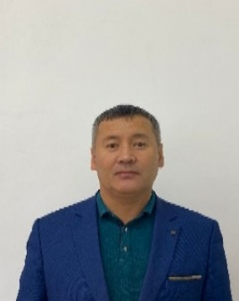 | 18 часов  Приложение 24 | Приказ № 904 13.08.2019
27 | Мукушева Айгуль Сансызбаевна | учитель истории |  | 21 час  Приложение 25 | Приказ 175 от 01.09.1994 | Педагог – исследователь истории №172 от 24.08.2018  Управление образования
28 | Тяпкина Светлана Юрьевна | воспитатель предшколы |  | 20 часов  Приложение 26 | Приказ №114 от 02.08.2011 | Педагог – модератор №90 от 23.12.2020 КГУ «Средняя школа № 1 города Ерейментау
29 | Искакова Маржан Зекишовна | воспитатель предшколы | 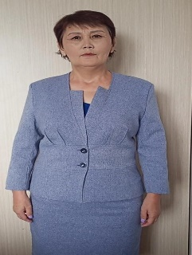 | 20 часов  Приложение 27 | Приказ 260 от 19.11.2007 | Педагог – модератор дошкольного воспитания № 150 от 21.12.2021  № 51 КГУ «Средняя школа № 1 города Ерейментау»
30 | Санакова Анар Жомартовна | Казахский язык и литература |  | 26 часов  Приложение 28 | Приказ № 4 от 04.01.2023 | Педагог-модератор учитель казахского языка и литературы № 4 от 30.12.2020 Средняя школа Куншалган
31 | Орынбасарова Айымхан Бакытжановна | учитель англиийского языка |  | 16 часов  Приложение 29 | Приказ 642 от 20.08.2020
32 | Смагулов Жаслан Сабитович | учитель Физической культуры |  | 24 саса  Приложение 30 |  | Б/к
33 | Сарсекеева Карлыгаш Акремхановна | учитель русского языка и литература | 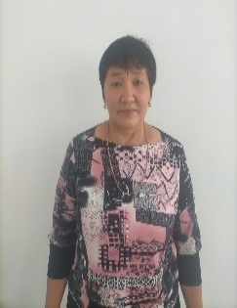 | 19 часов  Приложение 31 | Приказ 97 от 30.08.2005 | Педагог – эксперт русского языка и литературы №646 от 21.08.2020  24.08.2020 г Ерейментауский отдел образования
34 | Киянский Сергей Александрович |  |  | 24 часа  Приложение 32 | Приказ № 170 от 27.08.2010 | Педагог – эксперт физической культуры №646 от 21.08.2020  Ерейментауский отдел
35 | Сандауова Нургул Муратовна | учитель начальных классов |  | 19 часов  Приложение 33 | Приказ № 225 от 23.12.2020
36 | Жуламонова Айнур Ергалиевна | учитель географии | 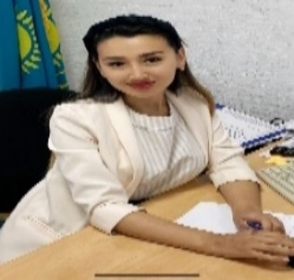 | 13 часов  Приложение 34 | Приказ № 88 от 31.08.2022
37 | Досумова Гулзат Болатовна | учитель англиийского языка |  | 16 часов  Приложение 35 | Приказ 99 от 01.09.2022 | 2 категория учитель английского языка № 464 от 23.04.2019 г  №28Ж Ерейментауский отдел образования
38 | Тугельбаева Ляззат Габбасовна | Логопед |  |  | Приказ 55 от 01.09.2023
39 | Серикова Айман Бадельхановна | Педагог-психолог | 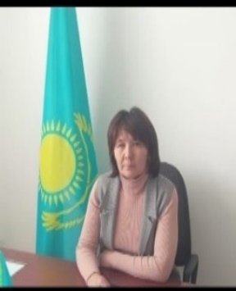 | 4 часа  Приложение 36 | Приказ № 51 от 01.09.2023
40 | Бейсенов Жанат Шарипович | Зам диретора АХЧ 1 ставка |  |  | Приказ № 130 от 12.10.2022
41 | Әшірбекова Гулмарал Қайратқызы | Психолог школы |  |  | Приказ № 58 от 01.09.2023
42 | Познякова Светлана Анатольевна | лаборант | 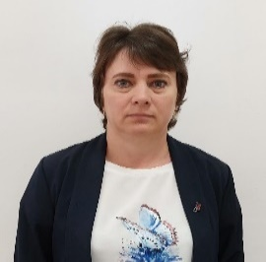 |  | Приказ № 178 от 01.10.2002
43 | Маханбетова Мөлдір Исабекқызы | Педагог-ассистент |  |  | Приказ № 89 от 31.08.2022
44 | Сеймова Ирина Георгиевна | библиотекарь |  |  | Приказ № 962 от 27.08.2019
45 | Шаймерденов Болат Бапанович | инженер
46 | Альжанова Нургулим Болатовна | бухгальтер |  |  | Приказ 3 от 04.01.2023
47 | Сыздыкова Зауре Кенжебаевна | делопроизводитель | 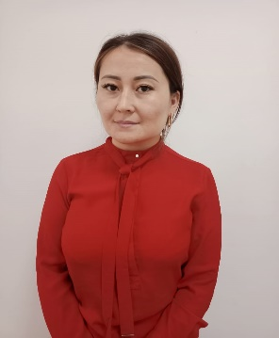 |  | Приказ №27 от 02.11.2015
48 | Тлепова Инкар Алиаскаровна | Педагог-ассистент |  |  | Приказ № 125 от 01.08.2015
49 | Мукашева Гульжан Маратовна | Педагог-ассистент | 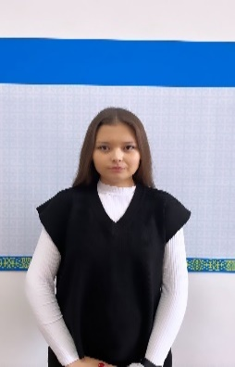
48 | Абжикова Гулсим Жарасовна | повар | 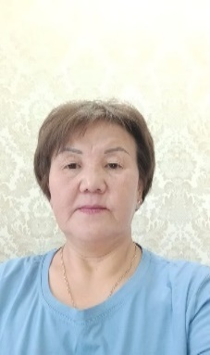 |  | Приказ № 313 от 14.03.2019
50 | Герасимов Илья Рудольфович | Рабочий по обслуживанию и ремонту зданий, сооружений | 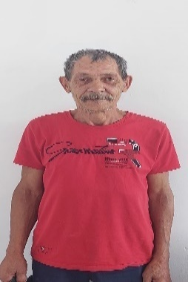 |  | Приказ № 49 11.05.2018
51 | Нургазинов Багдат Тургумбаевич | Элекрик |  |  | Приказ № 60 от 01.09.2023
52 | Абилова Ляззат Сериковна | Пом повара | 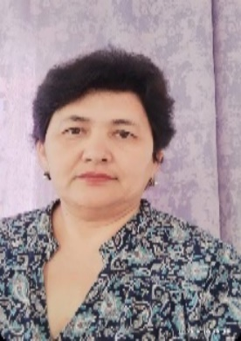 |  | Приказ 1007 от 31.10.2018
53 | Тубетова Куляжан Кияшевна | Уборщица помещения 1 ставка | 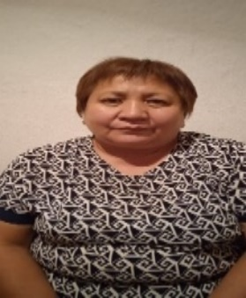 |  | Приказ № 436 от 24.09.2012
54 | Сабыржанова Бану Мамажановна | Уборщица помещения 1 ставка | 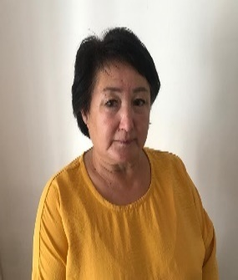 |  | Приказ № 314 от 12.10.1991
55 | Искакова Баян Калкамановна | Уборщица помещения 1 ставка | 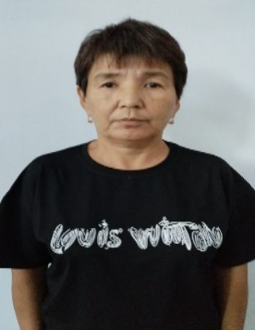 |  | Приказ № 450 от 01.11.2012
56 | Султанова Клара Туктыбаевна | Уборщица помещения 1 ставка |  |  | Приказ 227 от 06.02.2006
57 | Шуженова Гульсим Кайролловна | Уборщица помещения 1 ставка | 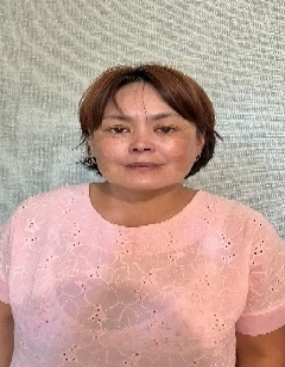 |  | Приказ №15 от 25.02.2014
58 | Лучкина Лиля Ивановна | Уборщица помещения 1 ставка | 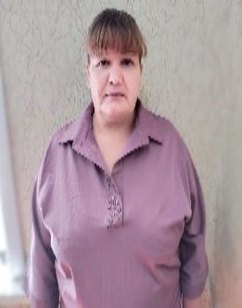 |  | Приказ № 10 01.02.2017
59 | Кажибиев Марат Нурумович | Дворник | 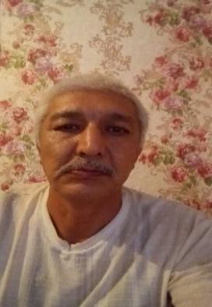 |  | Приказ № 97 от 04.05.2015
60 | Жакупов ЕржанАринович | Рабочий по обслуживанию и ремонту зданий, сооружений | 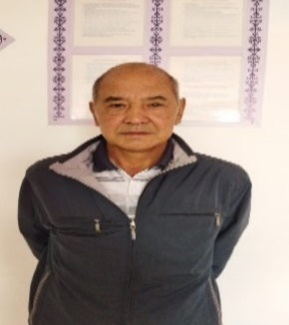 |  | Приказ № 377 от 14.08.2018
61 | Туленова Галия Тулетаевна | Уборщица помещения |  |  | Приказ № 332 от 11.05.2010

Приложение 1
Сетаева Жанна Жанбырбаевна
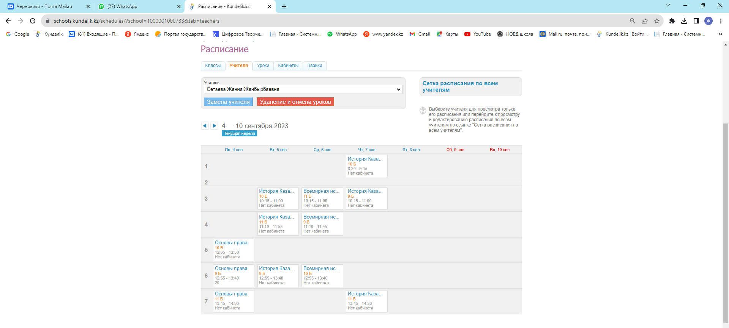

Приложение 2
Абдина Айдана Айтбаевна
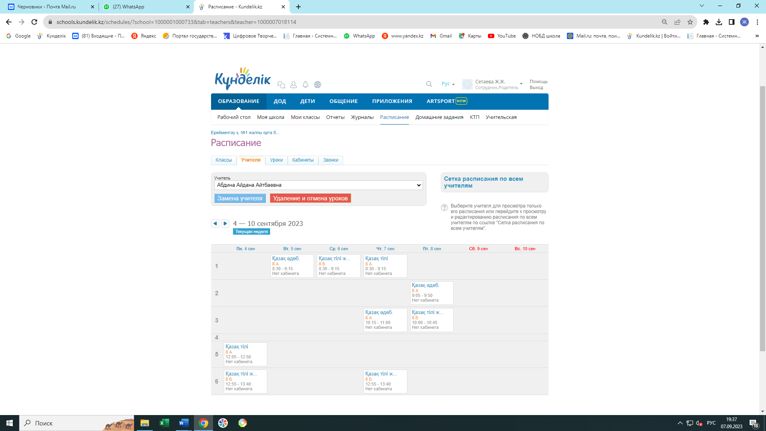
Приложение 3
Тяпкина Екатерина Юрьевна
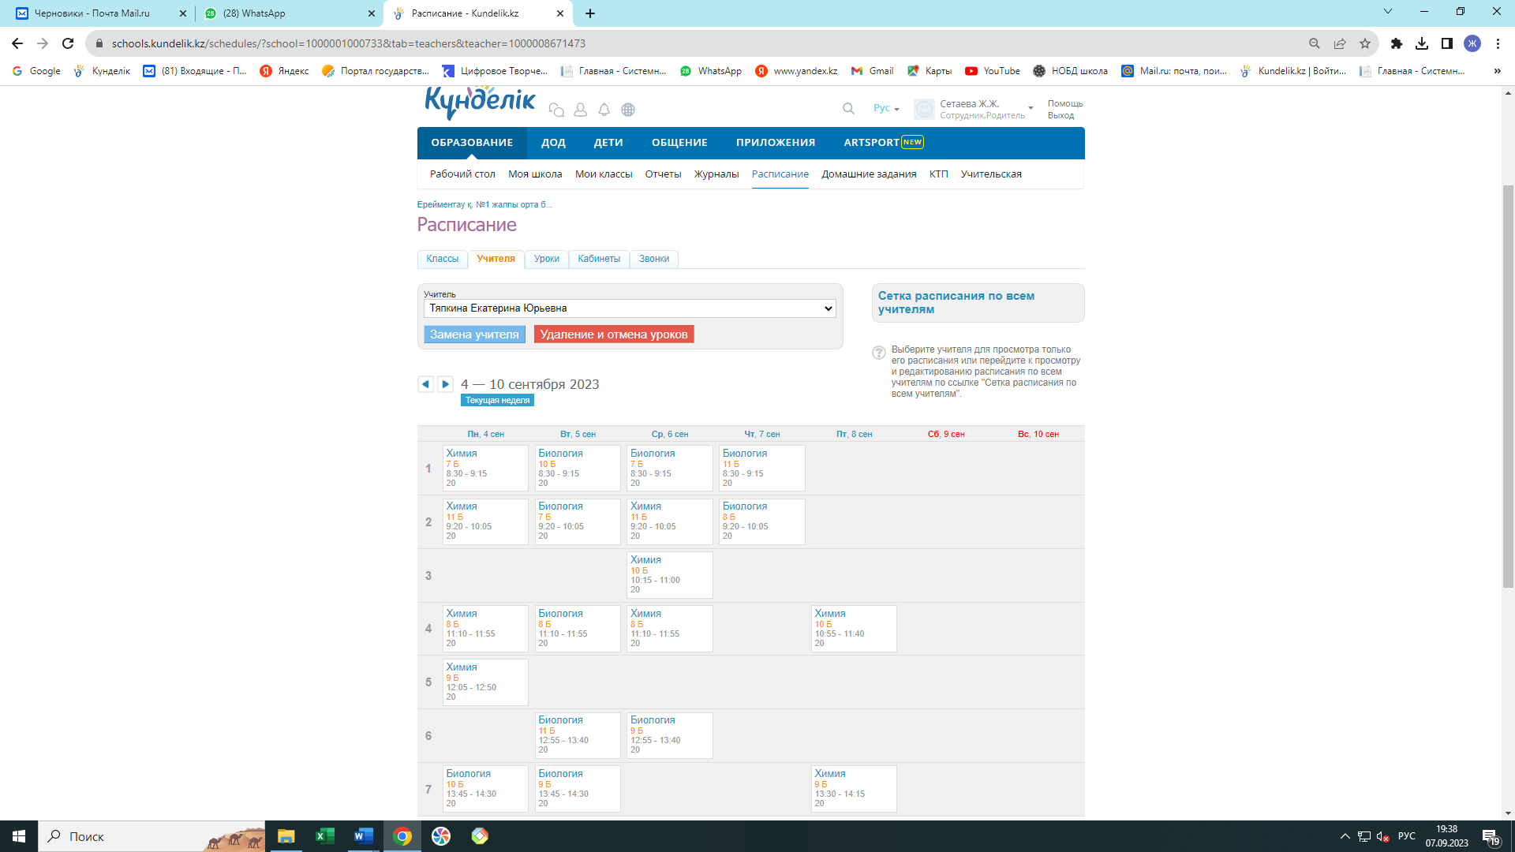
Приложение 4
Нурланова Жулдыз Зейнилкабиденовна
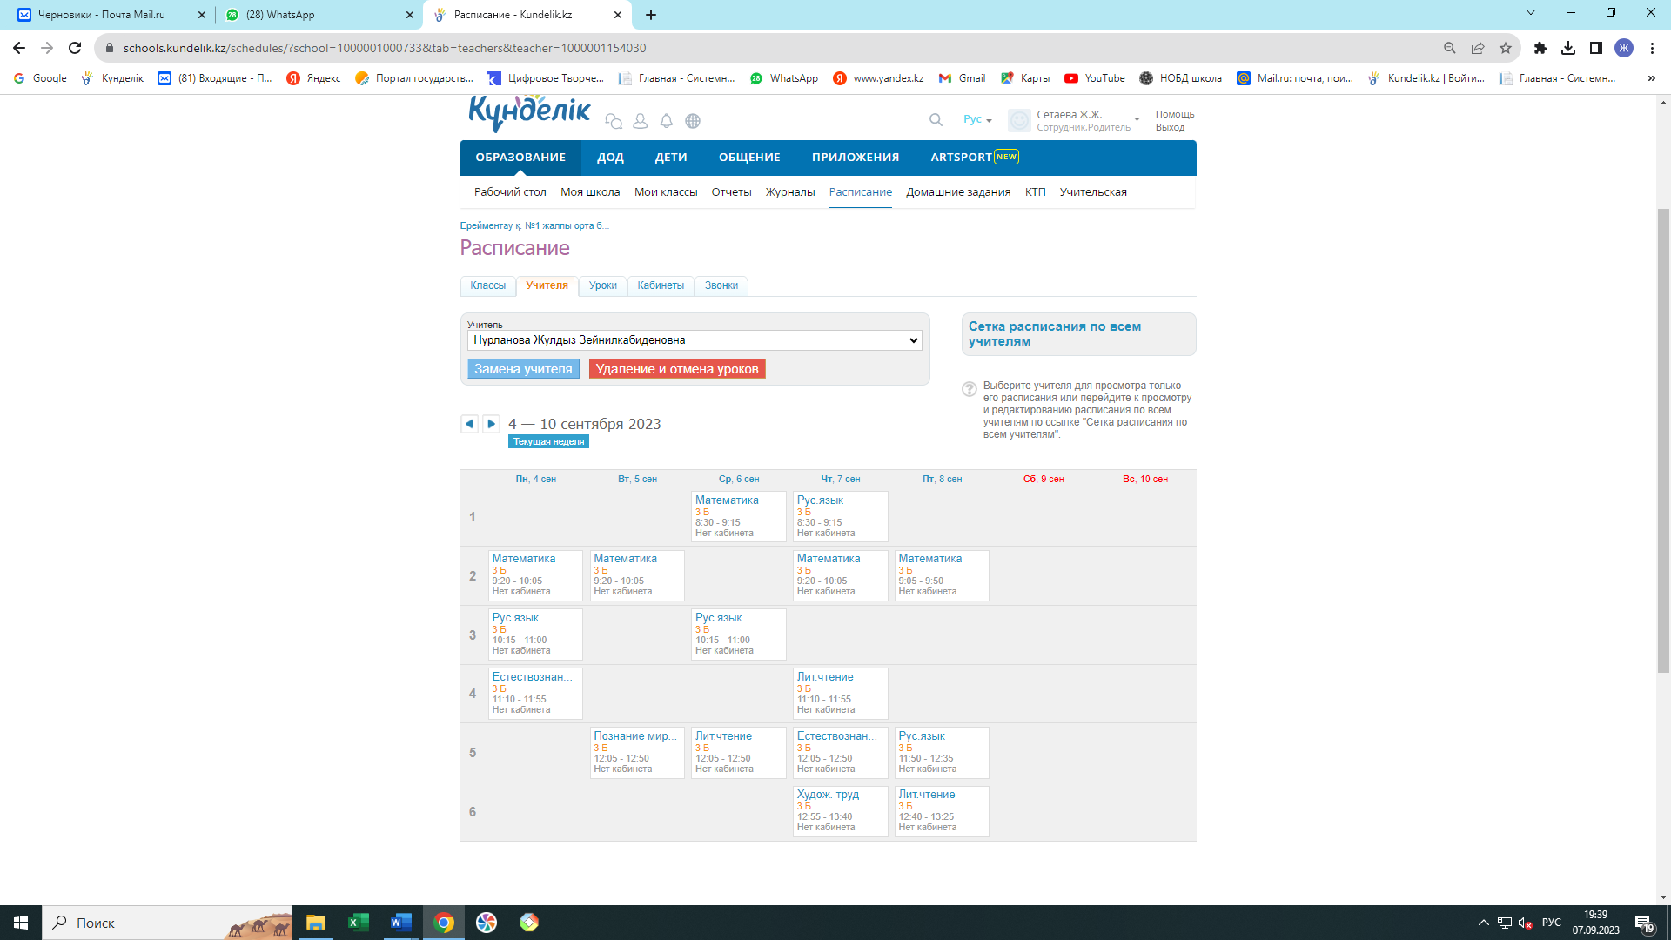
Приложение 5
Киянская Яна Александровна
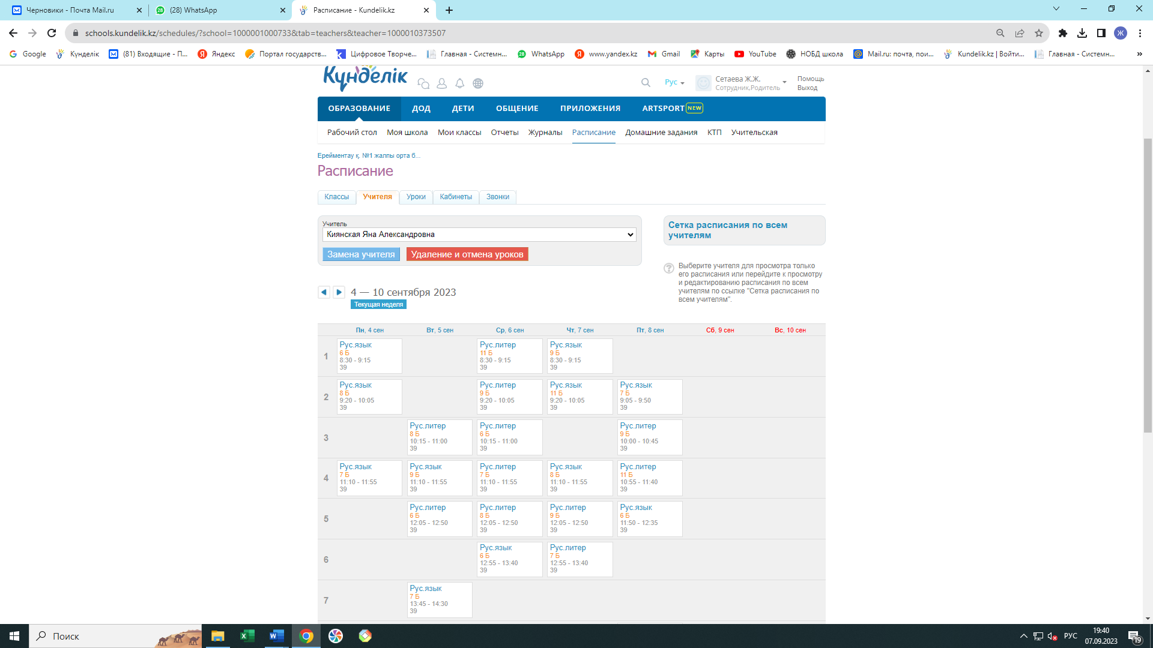
Приложение 6
Каримова Айман Толеуовна
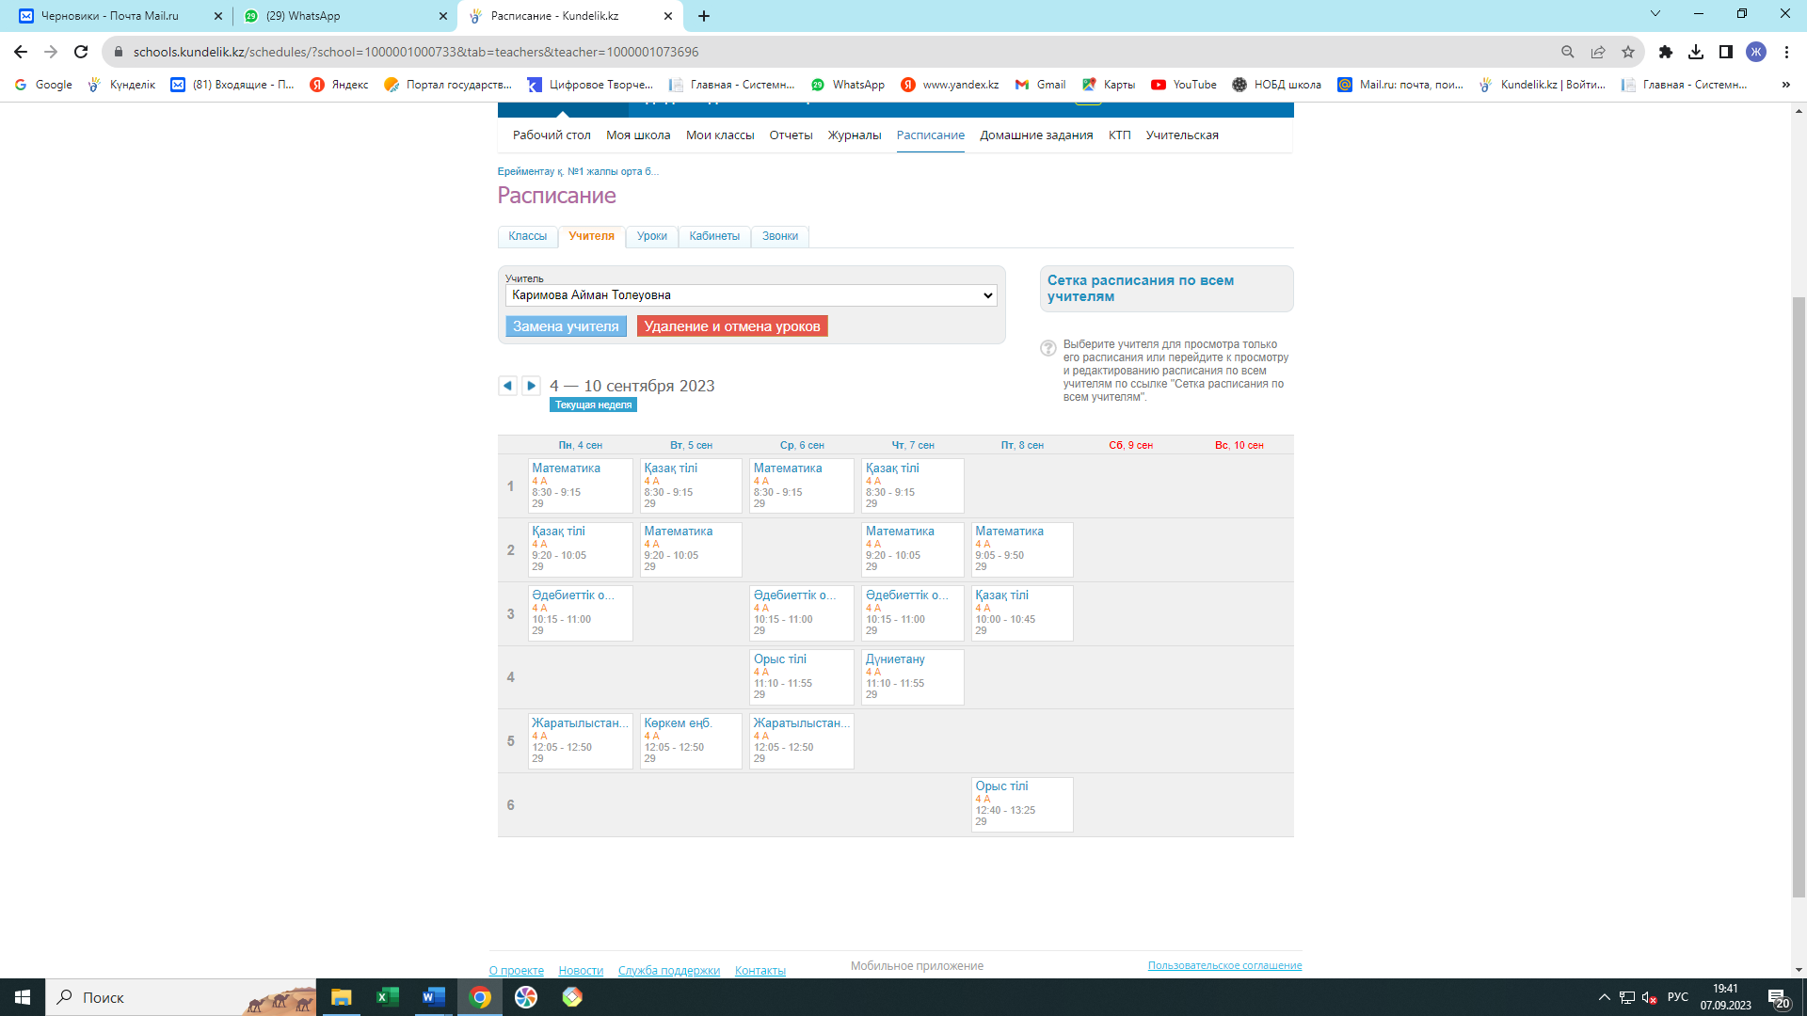
Приложение 7
Жумалиева Алия Кадыровна
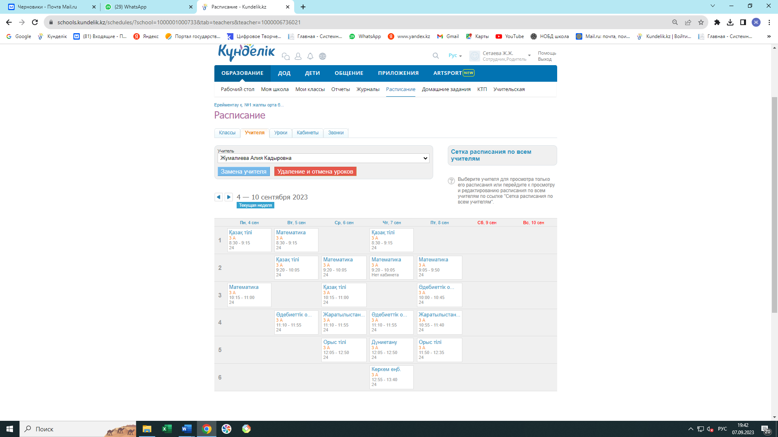
Приложение 8
Тяпкина Надежда Васильевна
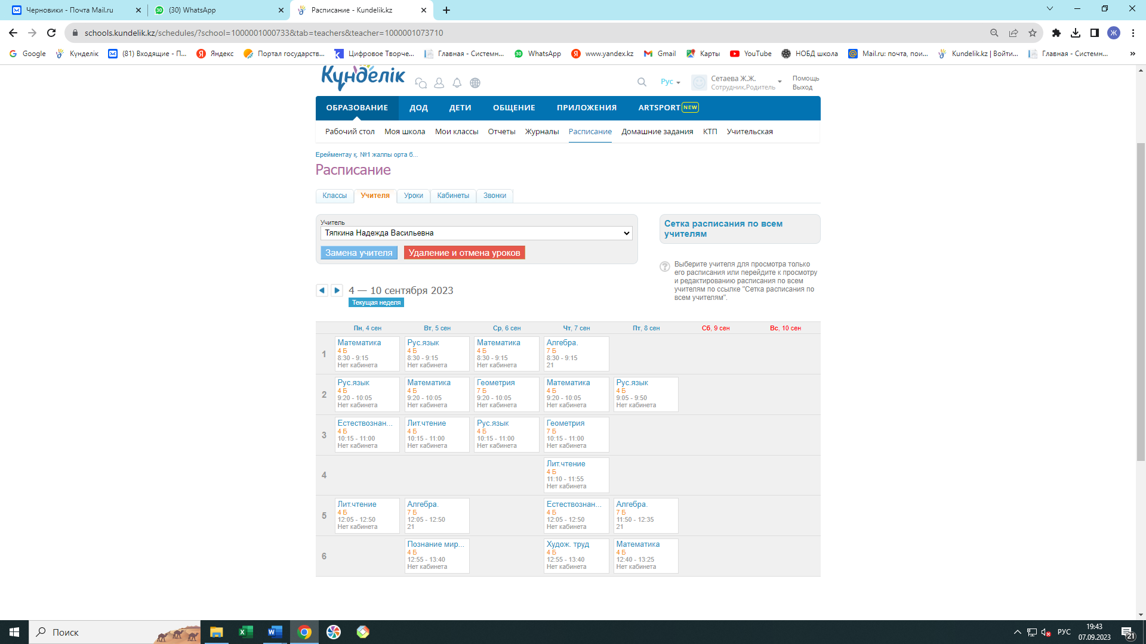
Приложение 9
Канарёва Елена Александровна
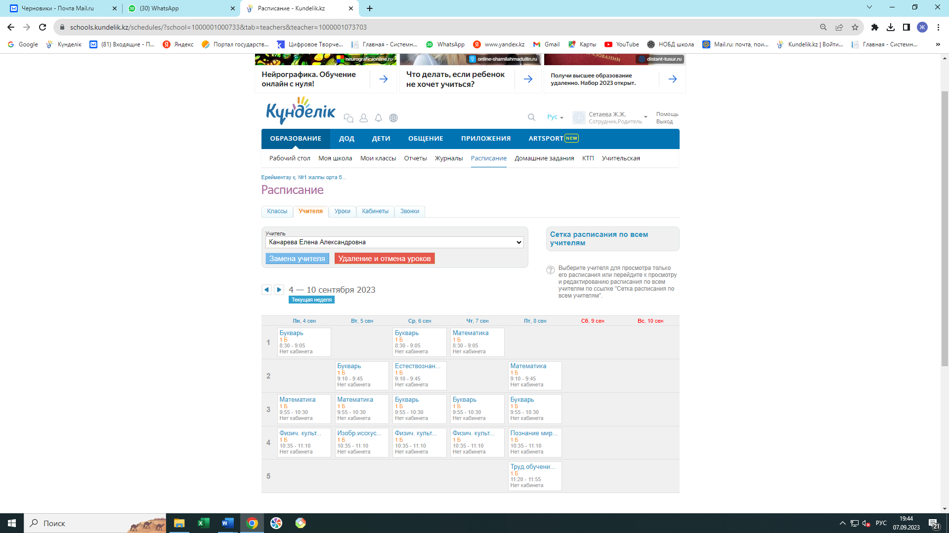
Приложение 10
Хасенова Сауле Тегисовна
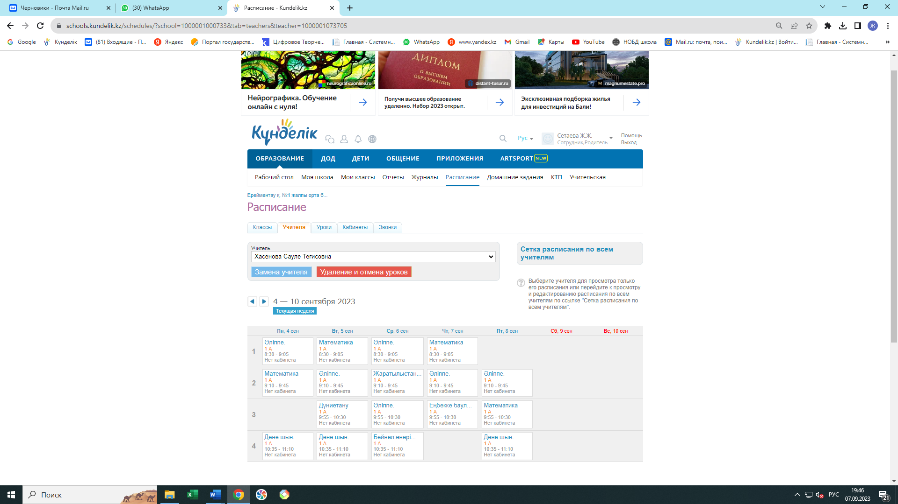
Приложение 11
Мусабекова Жанар Аманбаевна
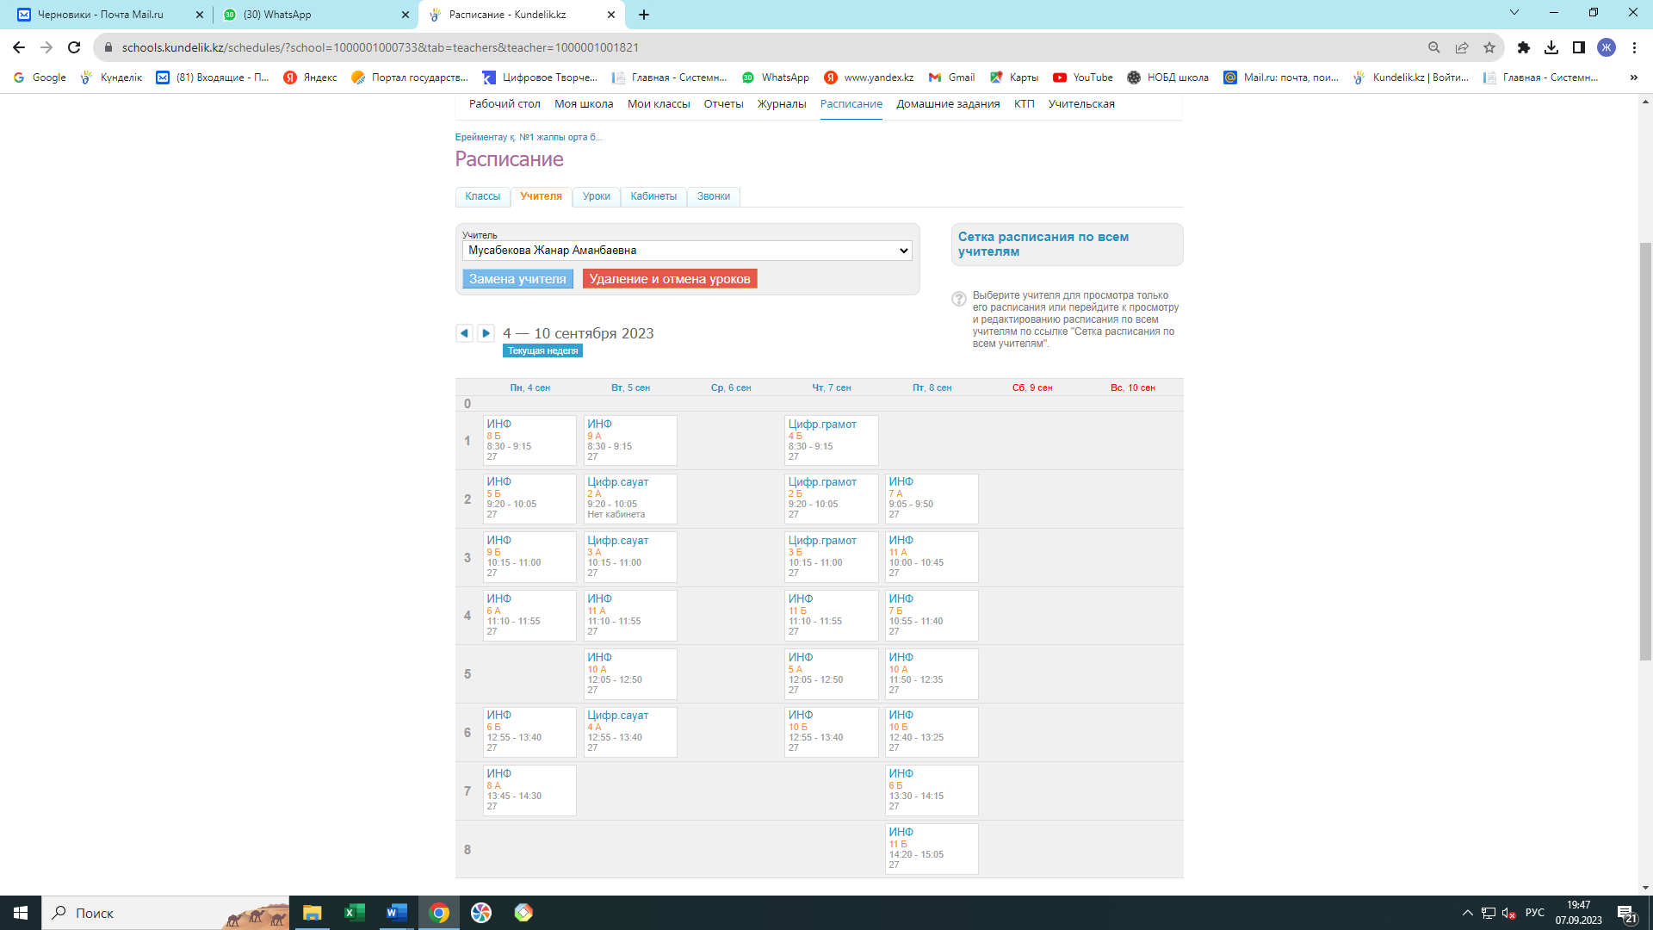
Приложение 12
Магрупова Зарина Бекзатовна
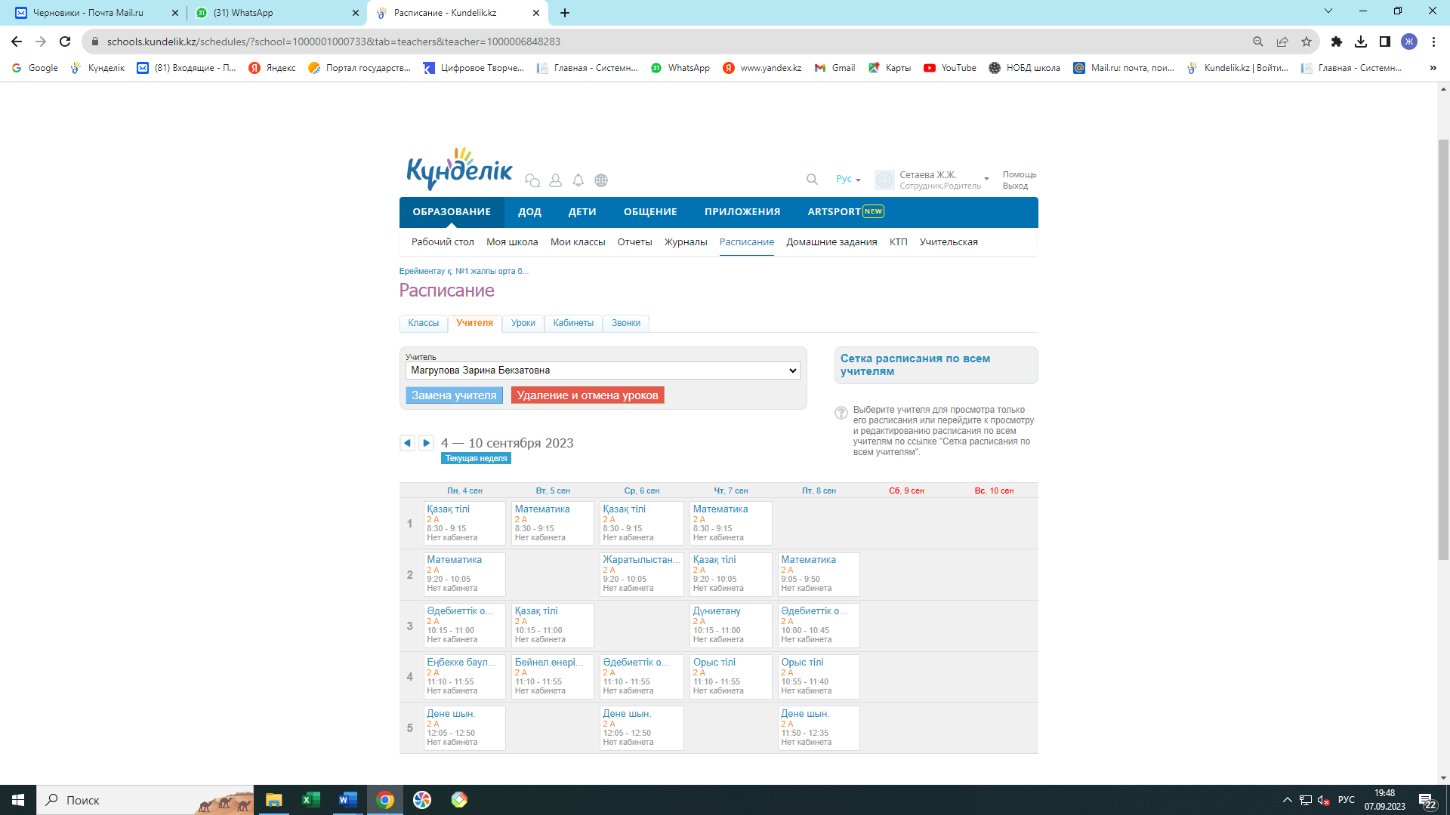
Приложение 13
Махметова Анар Зекеновна
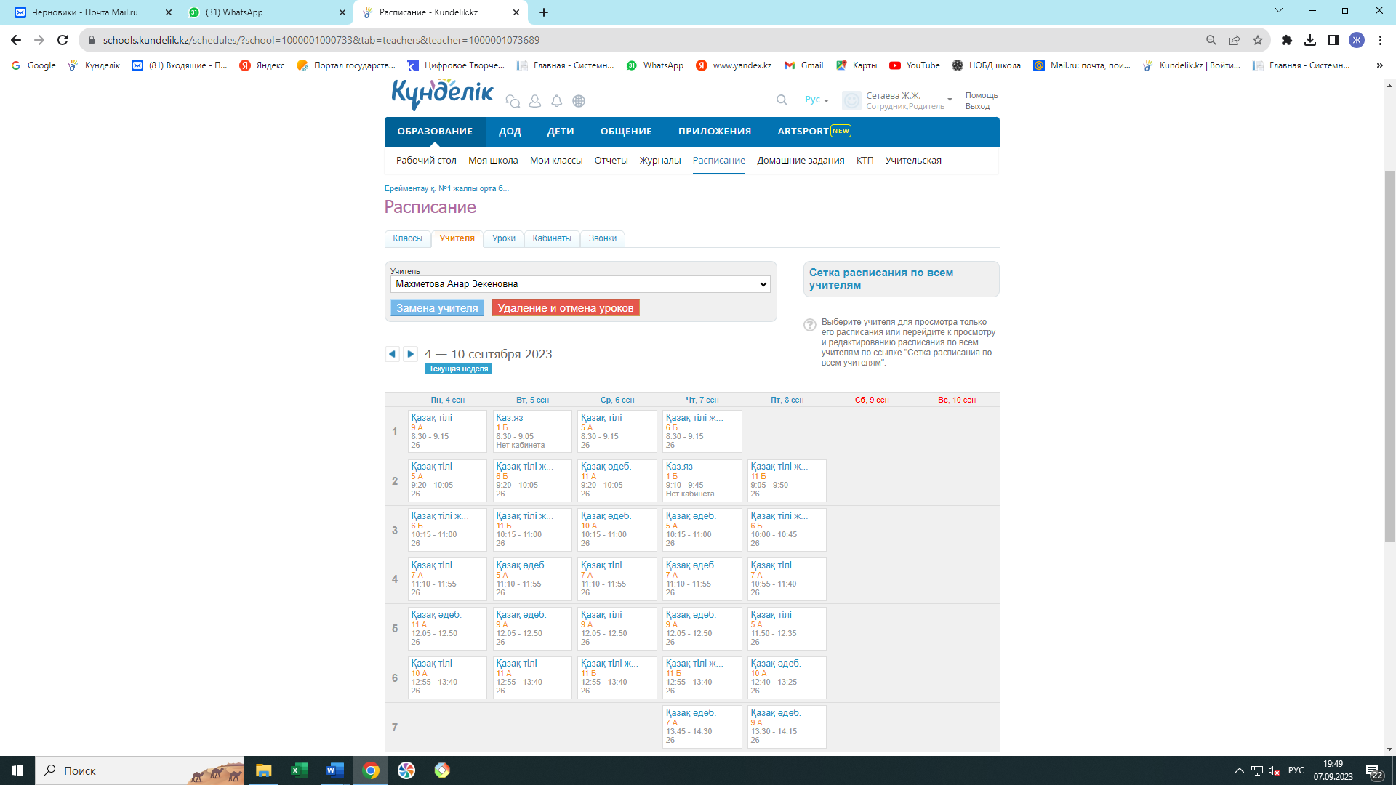
Приложение 14
Чен Алла Александровна
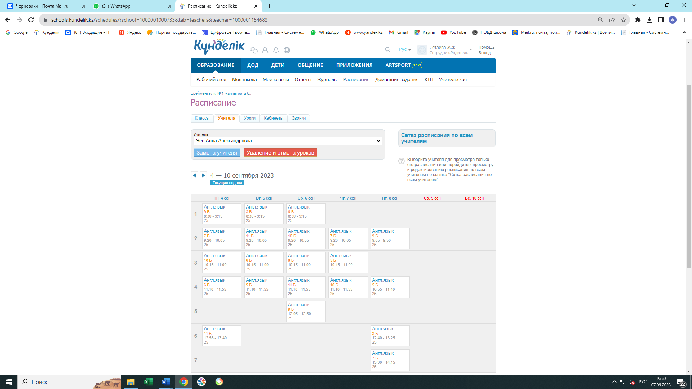
Приложение 15
Казкенов Ерболсын Жакуденович
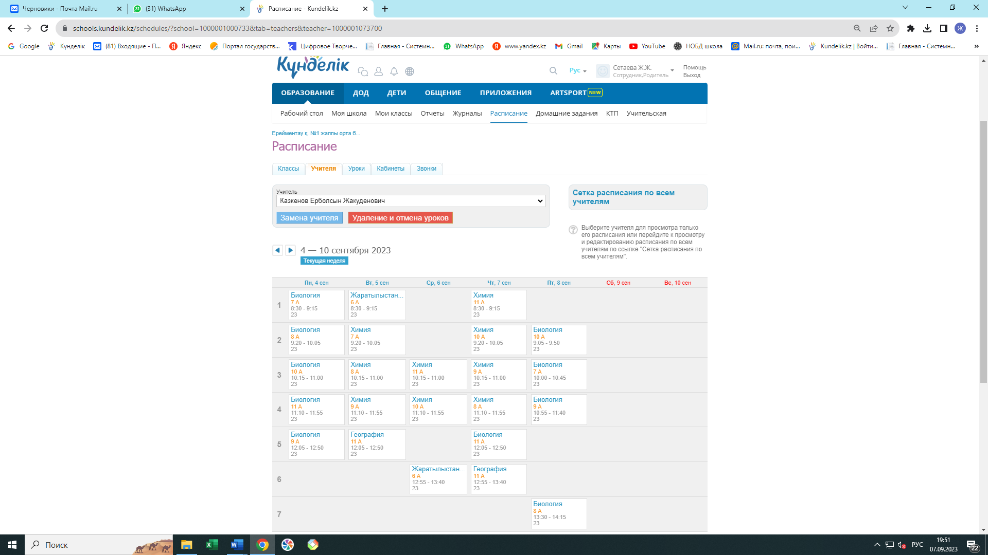
Приложение 16
Нургазинов Багдат Тургумбаевич
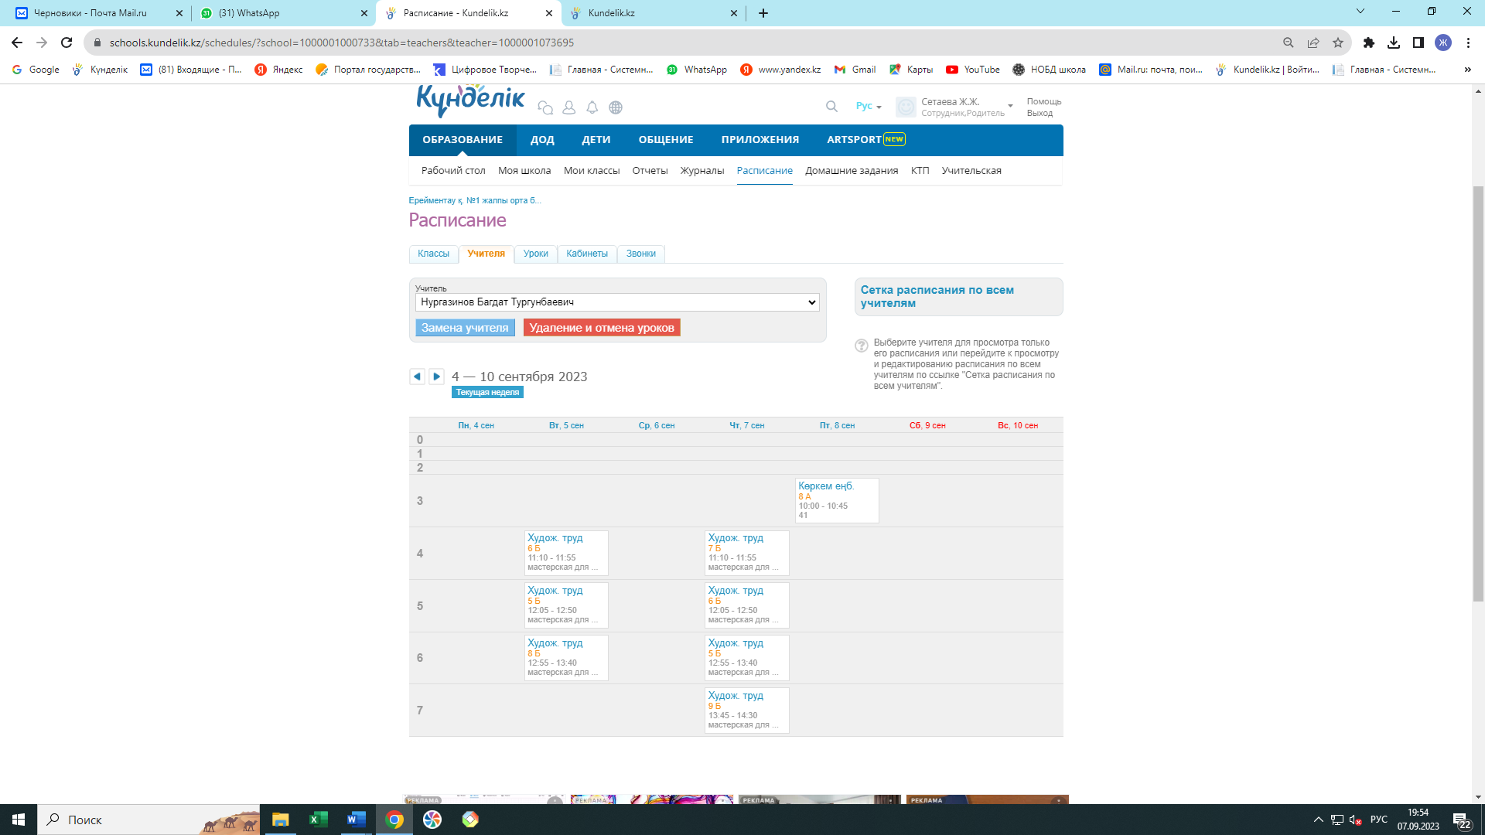
Приложение 17
Цемко Любовь Андреевна
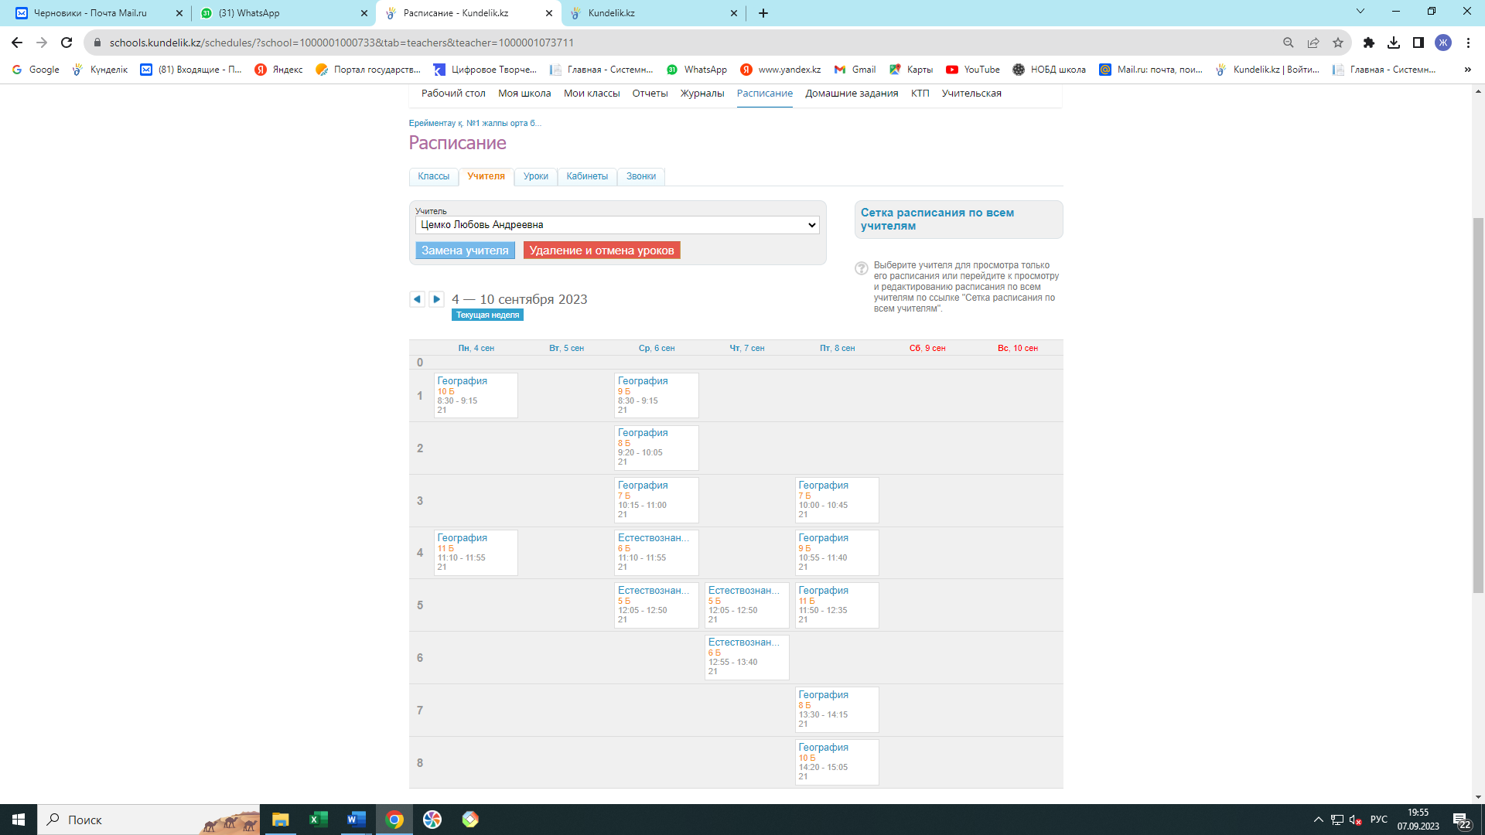
Приложение 18
Букенов Сабыржан Кабдилкамидович
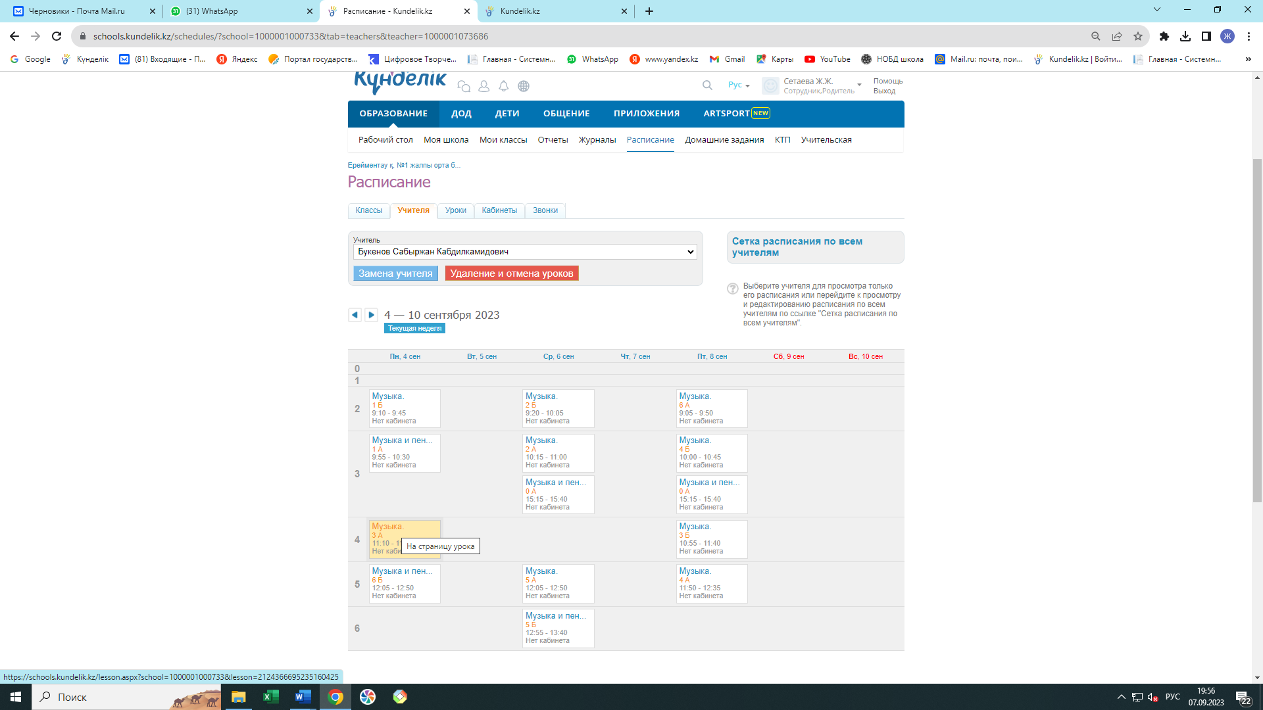
Приложение 19
Фаткулина Лилия Ильясовна
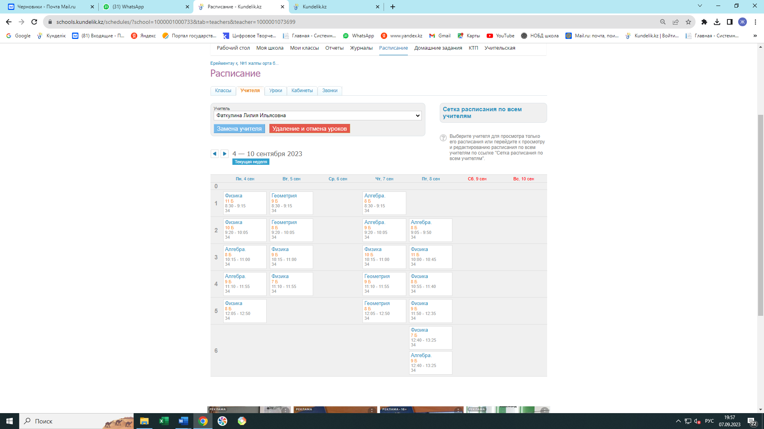
Приложение 20
Сетаев Саркыт Серикпаевич
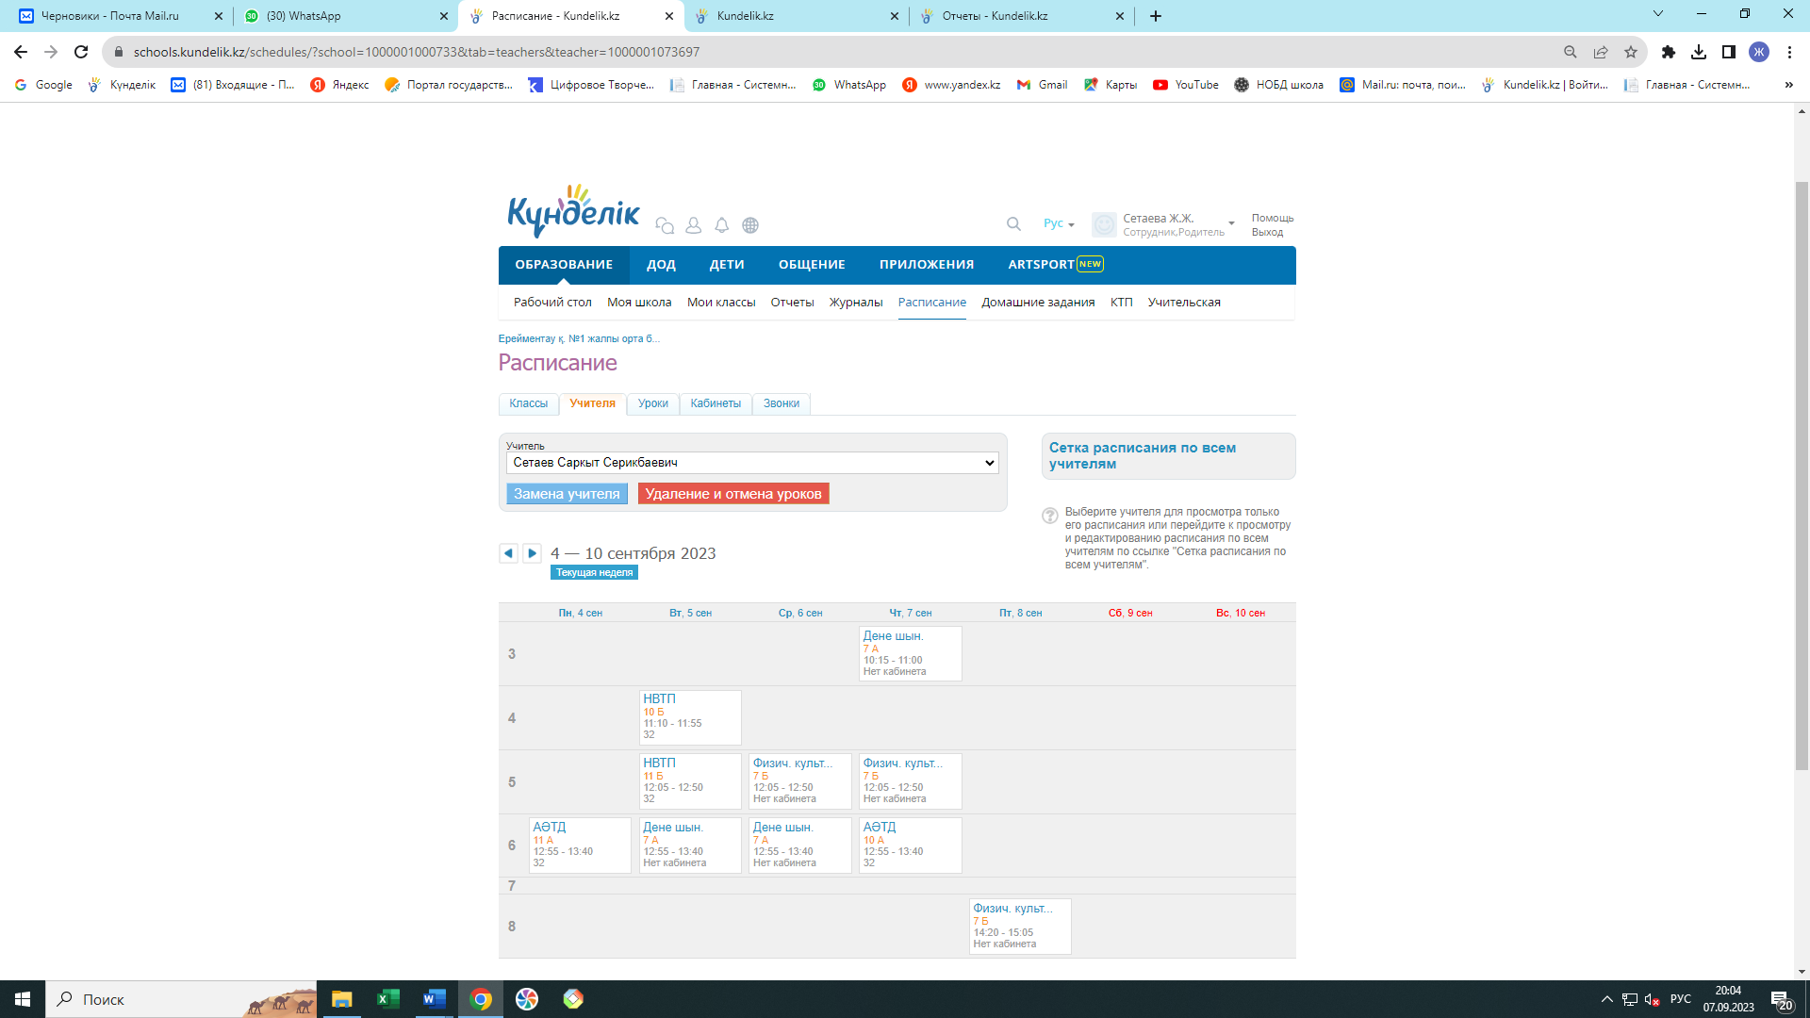
Приложение 21
Тулендинова Кадиша Жолдасбековна
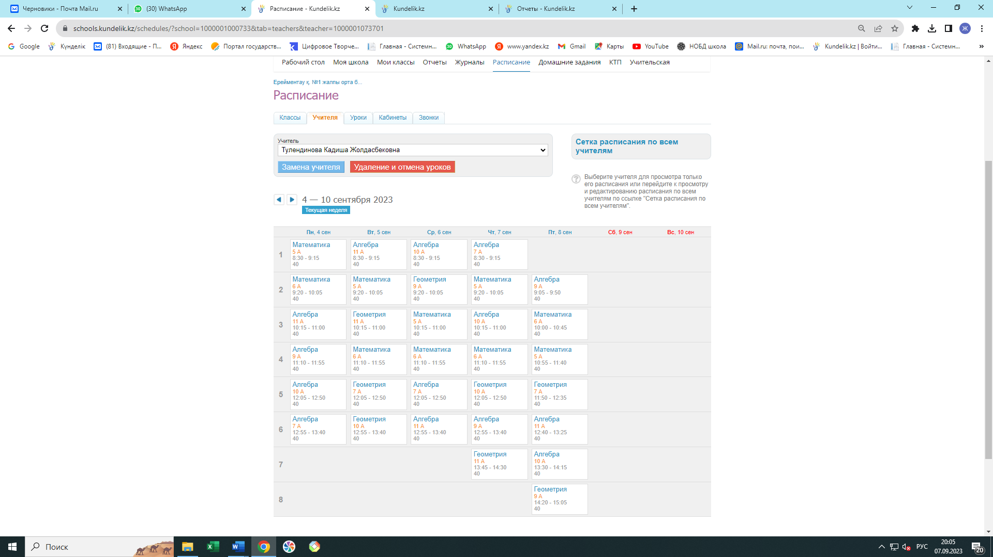
Приложение 22
Жагалбайлинова Улпан Каиргельдинова
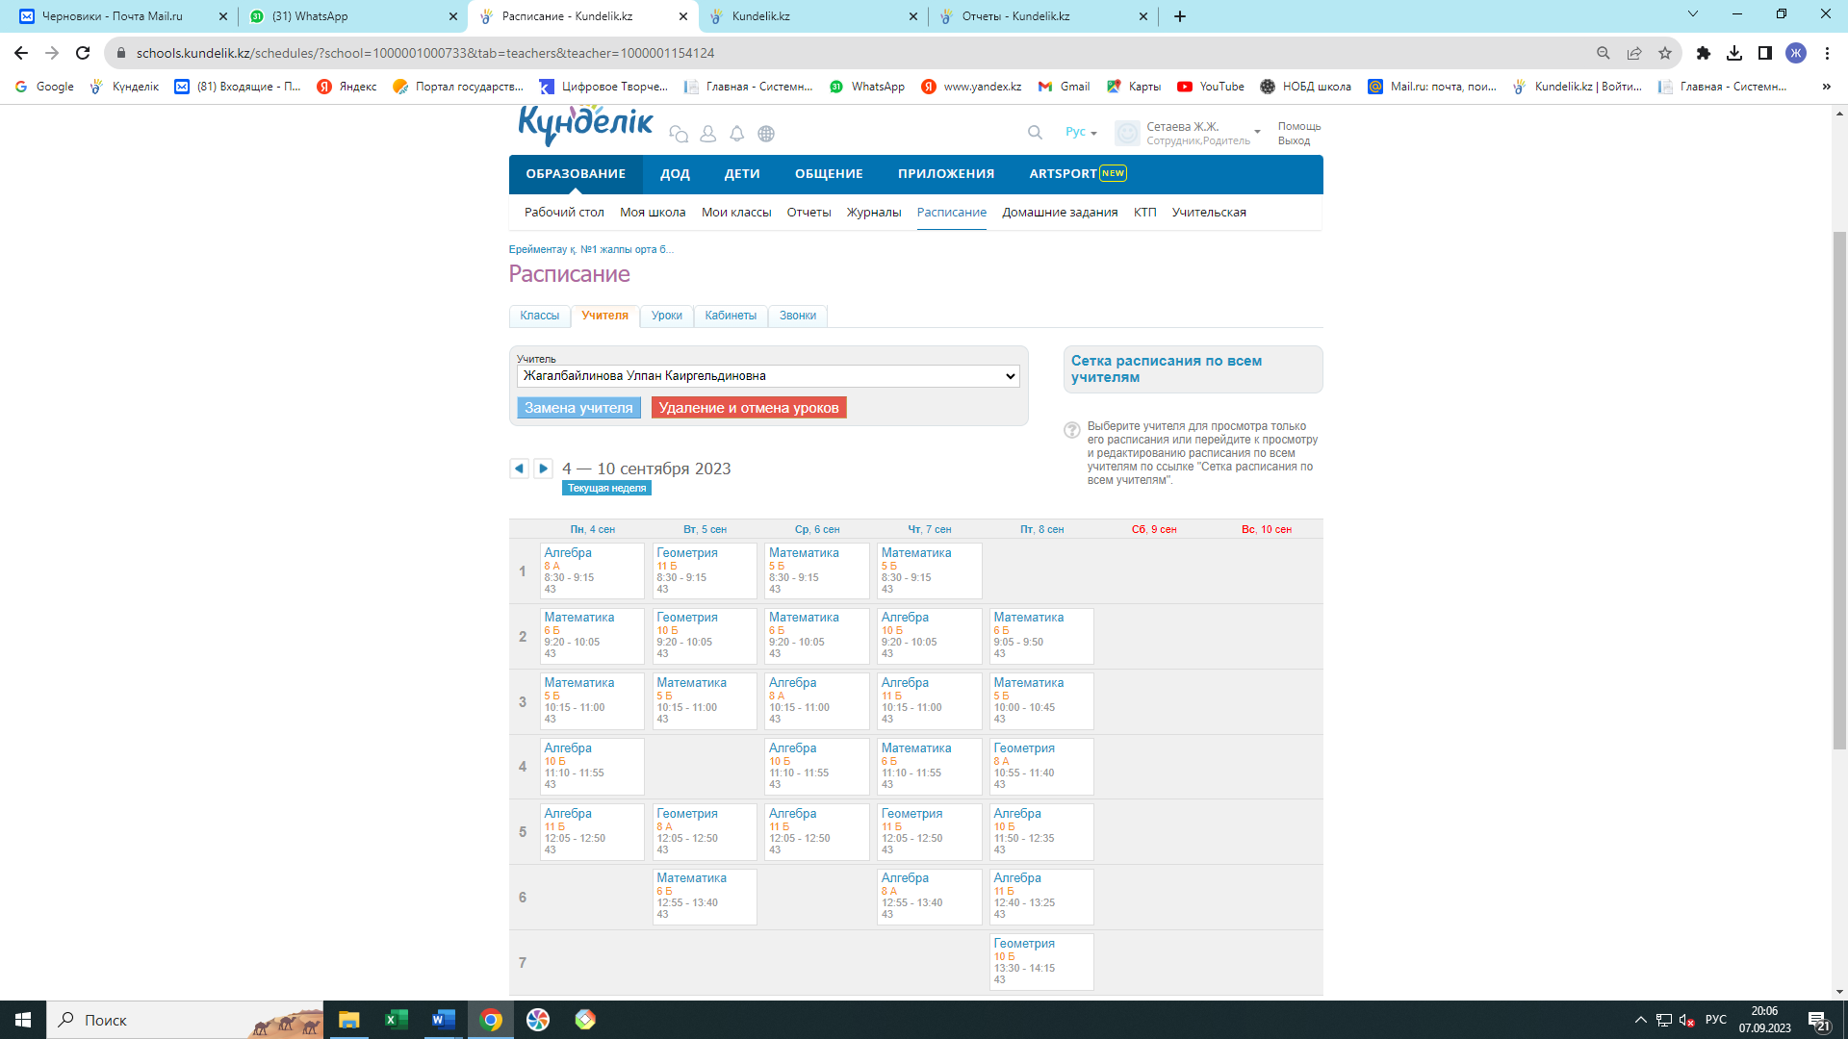
Приложение 23
Хамитова Злиха Хасеновна
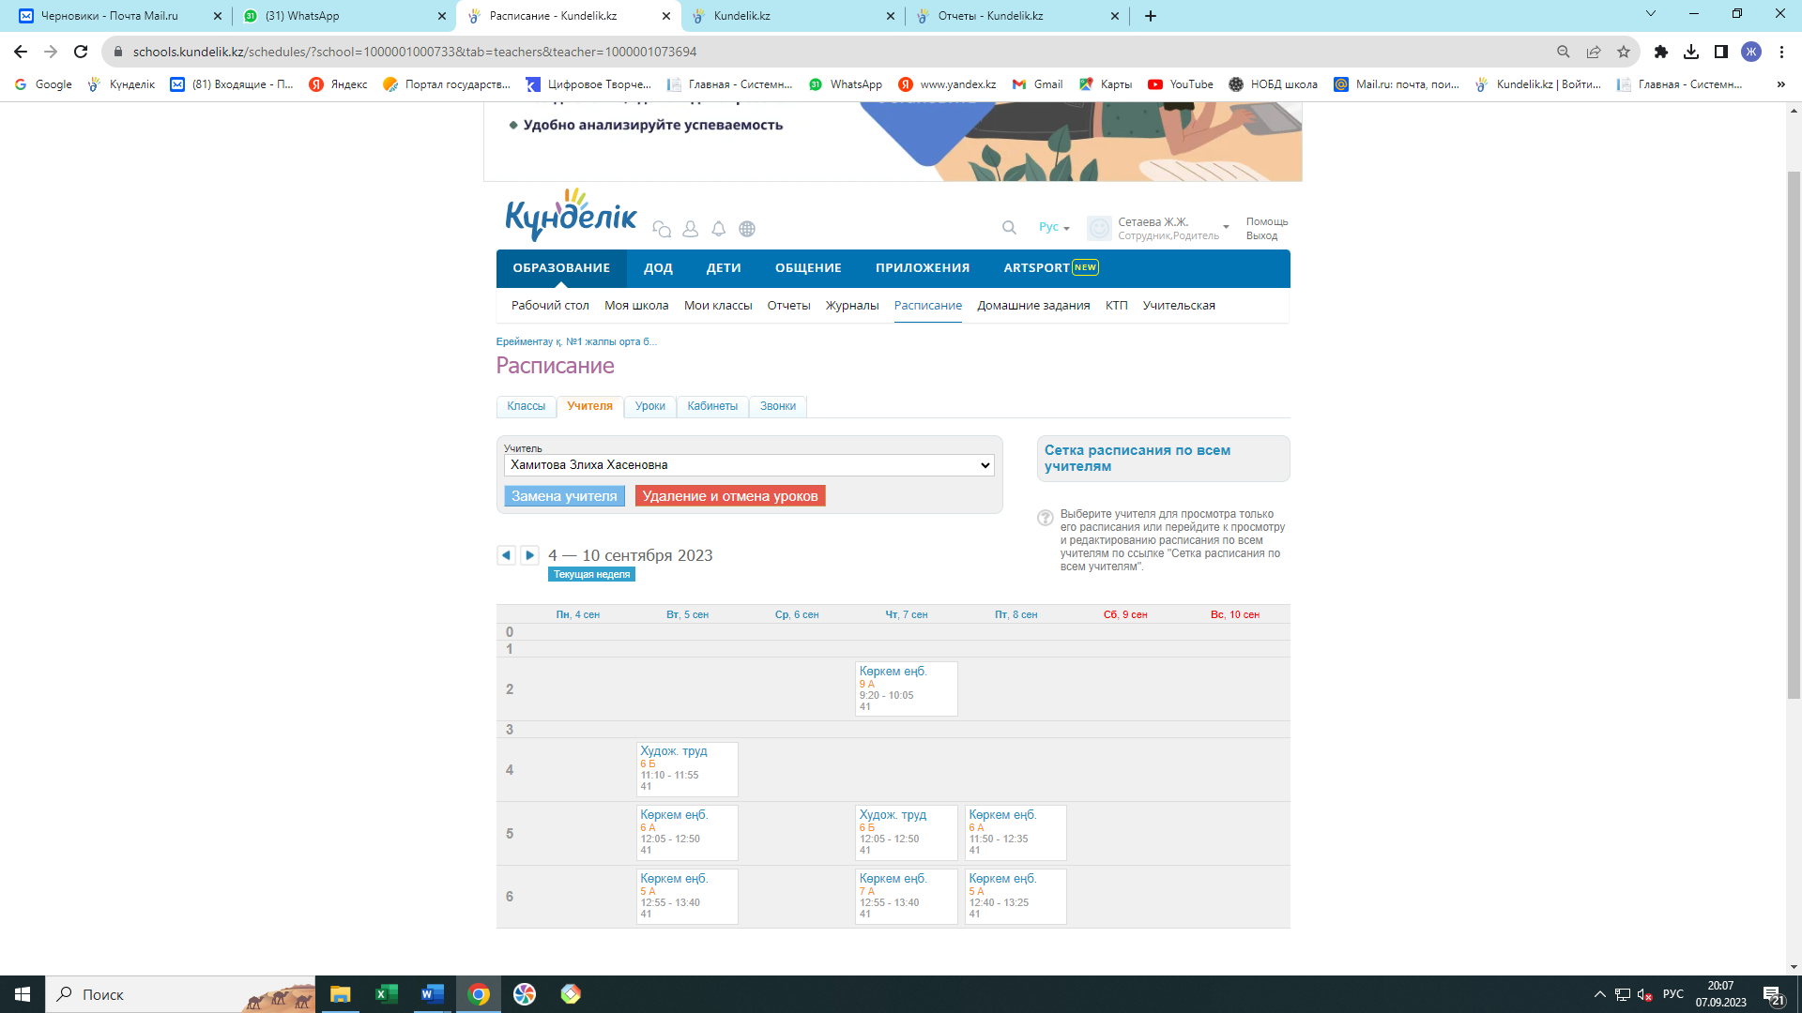
Приложение 24
Аскер Нурбахыт
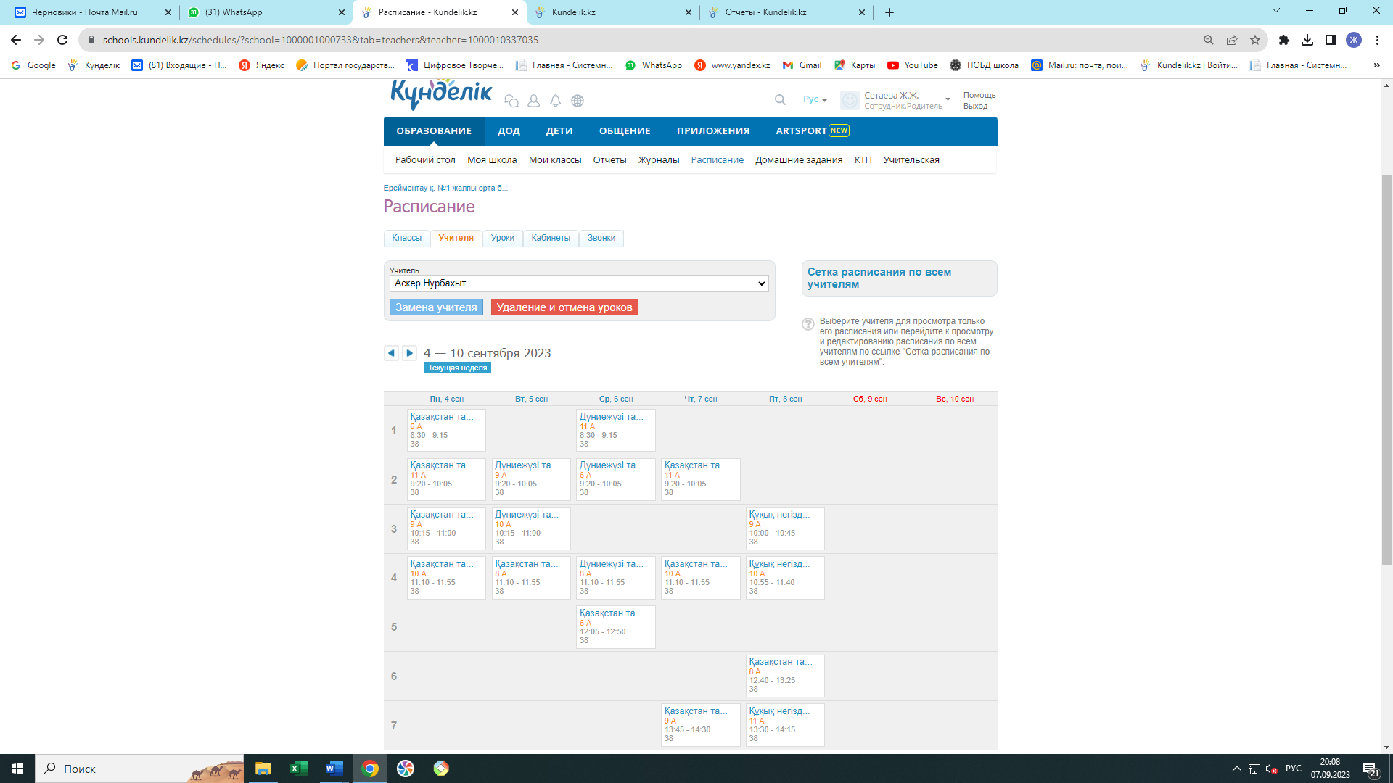
Приложение 25
Мукушева Айгуль Сансызбаевна
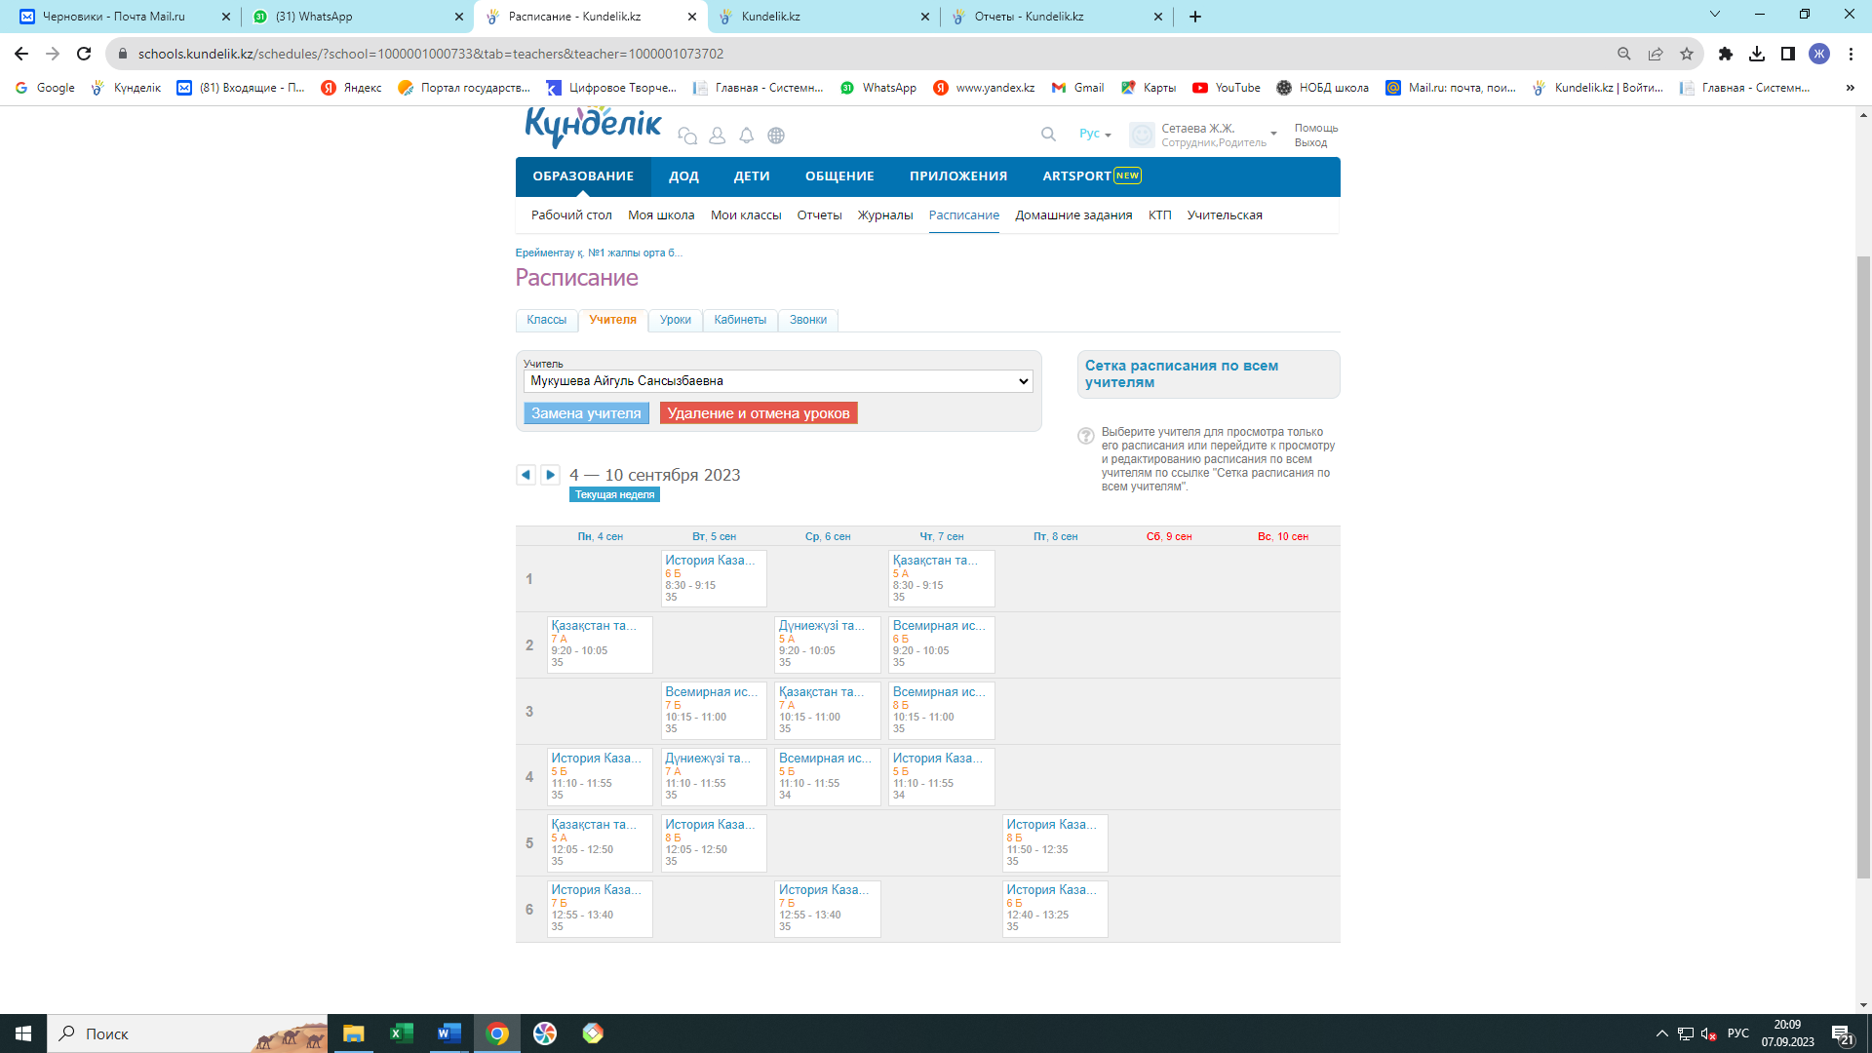
Приложение 26
Тяпкина Светлана Юрьевна
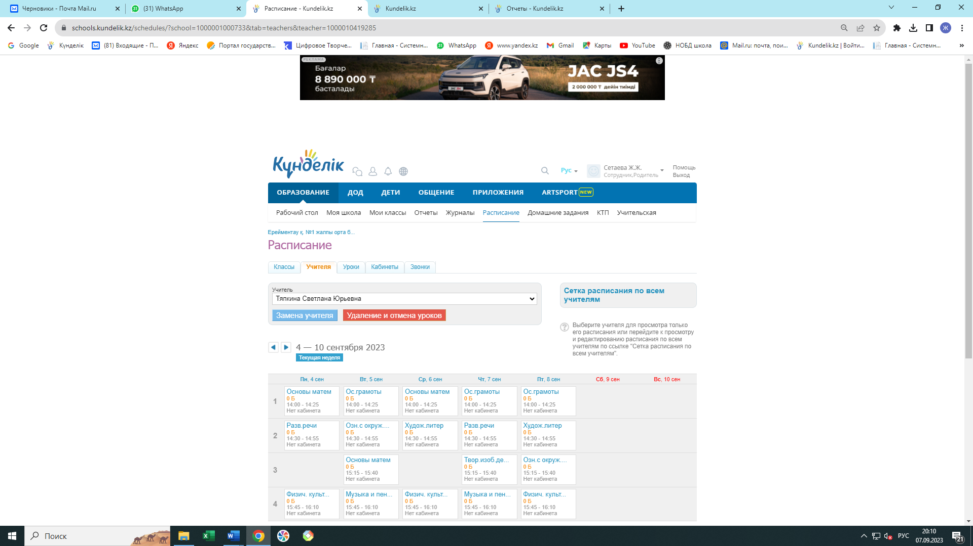
Приложение 27
Искакова Маржан Зекишовна
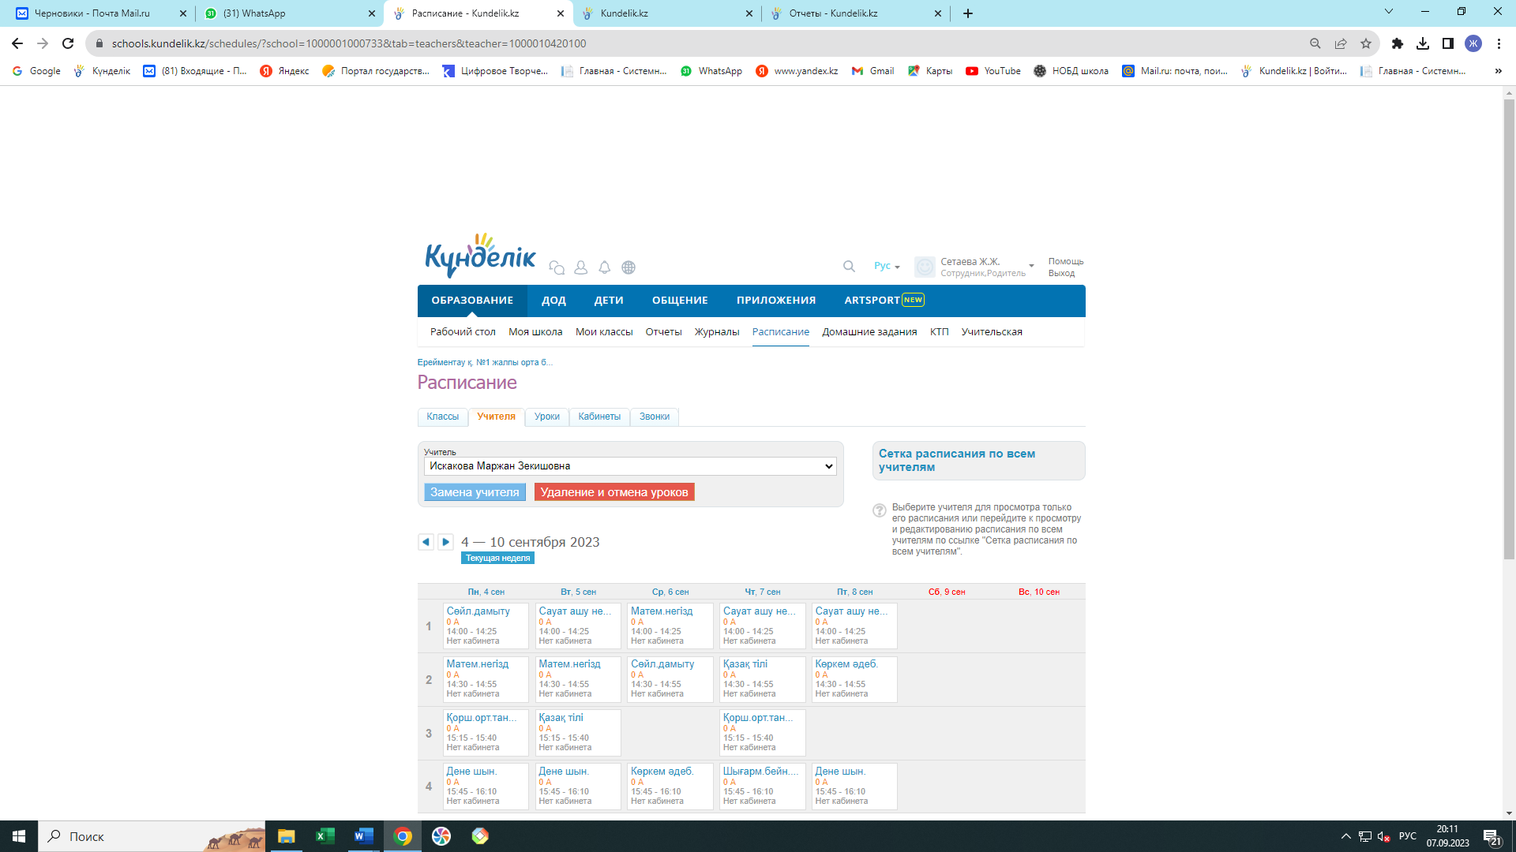
Приложение 28
Санакова Анар Жомартовна
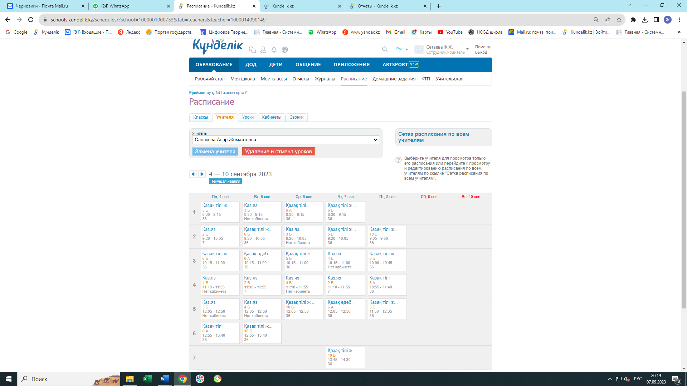
Приложение 29
Орынбасарова Айымхан Бакытжановна
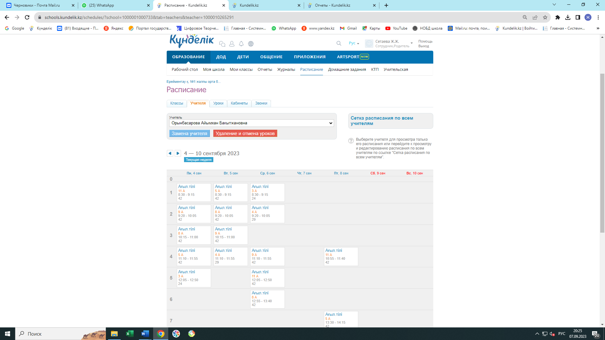
Приложение 30
Смагулов Жаслан Сабитович
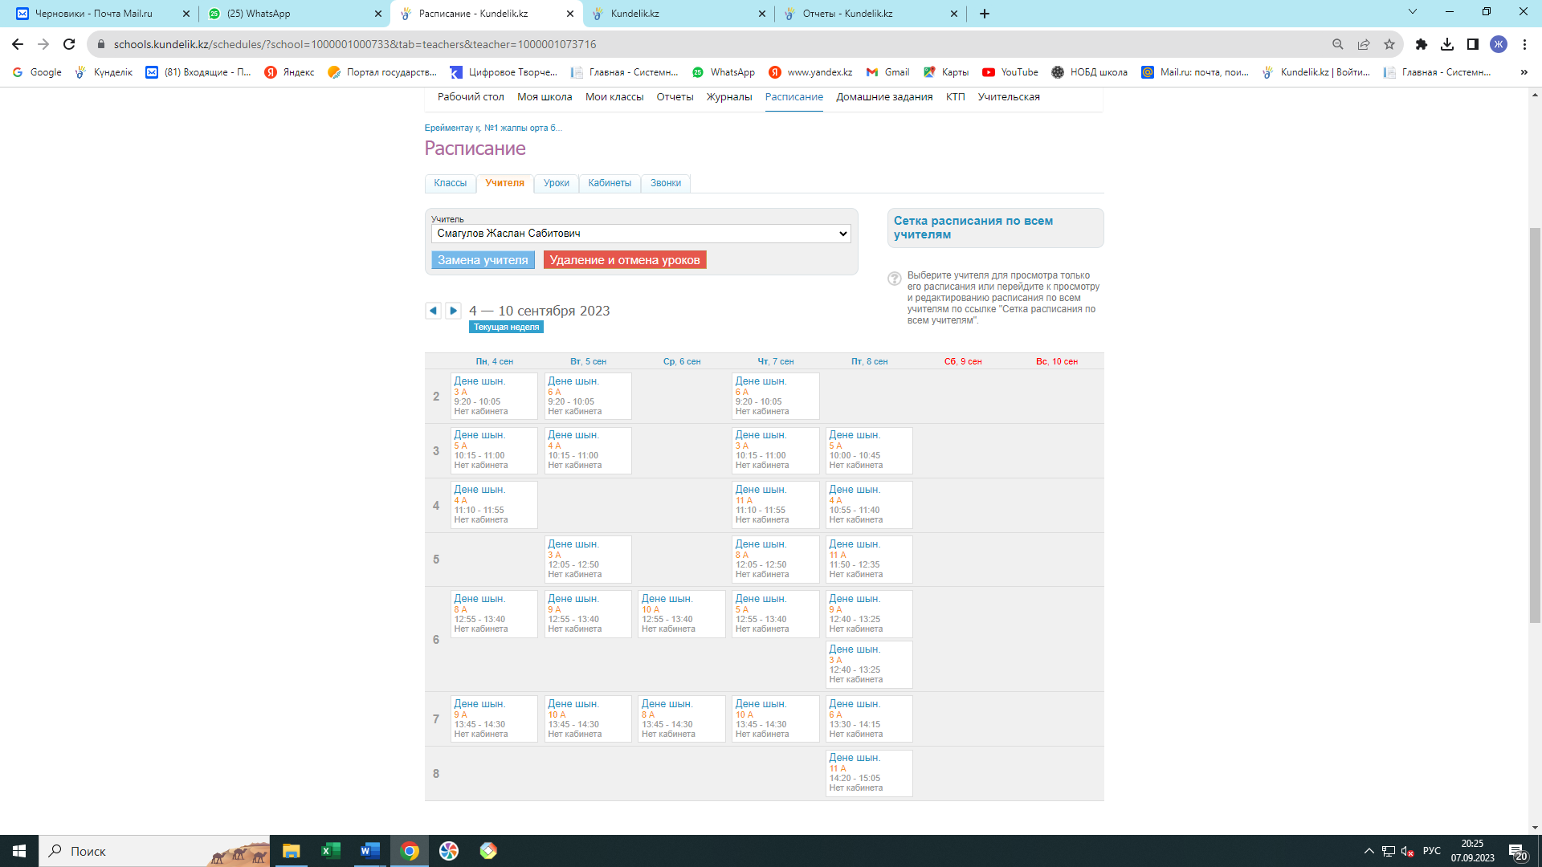
Приложение 31
Сарсекеева Карлыгаш Акремхановна
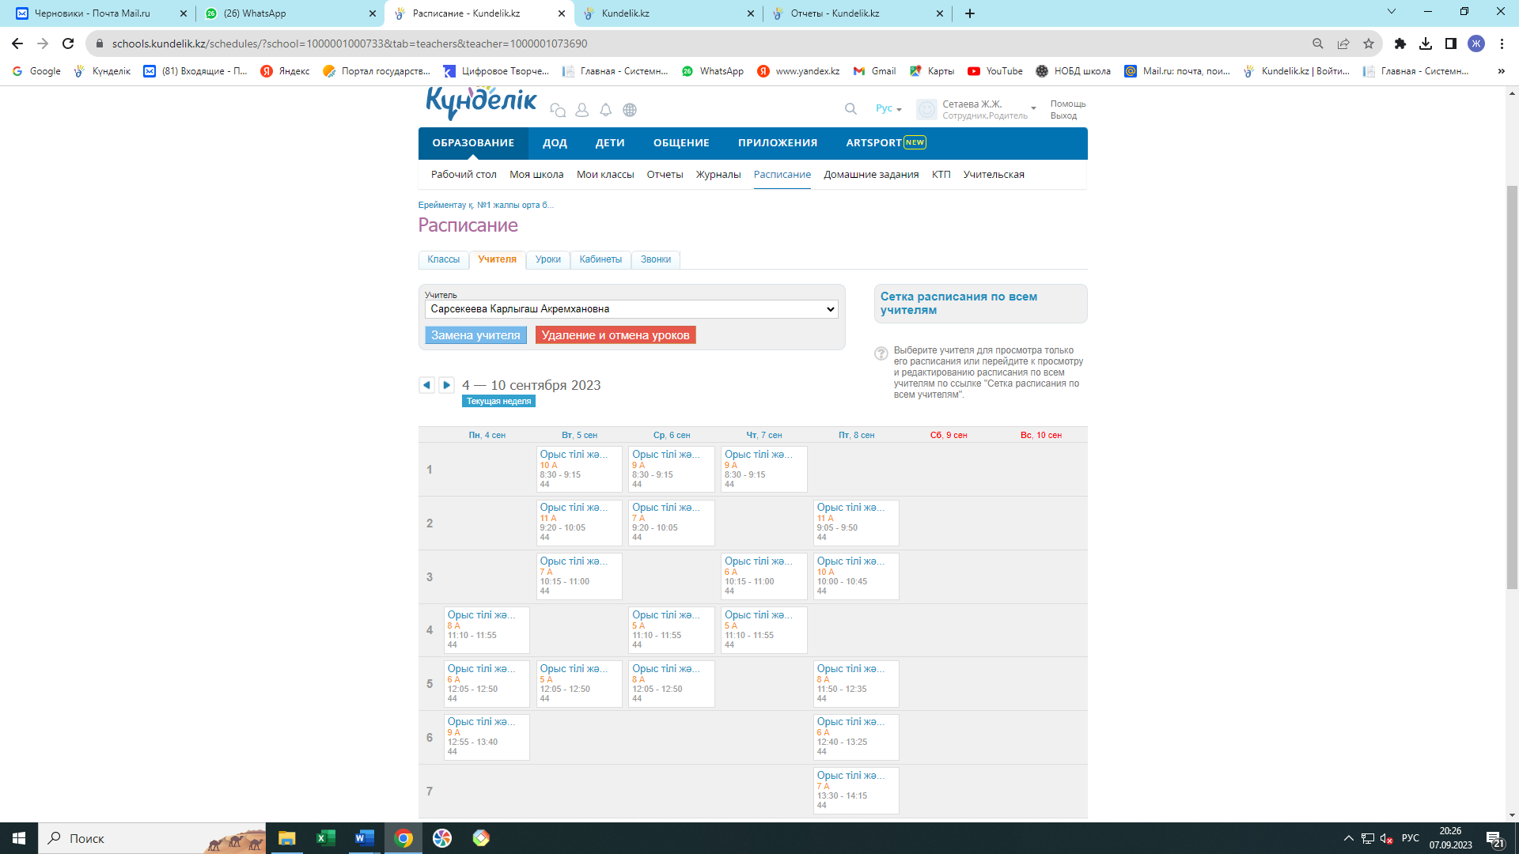
Приложение 32
Киянский Сергей Александрович
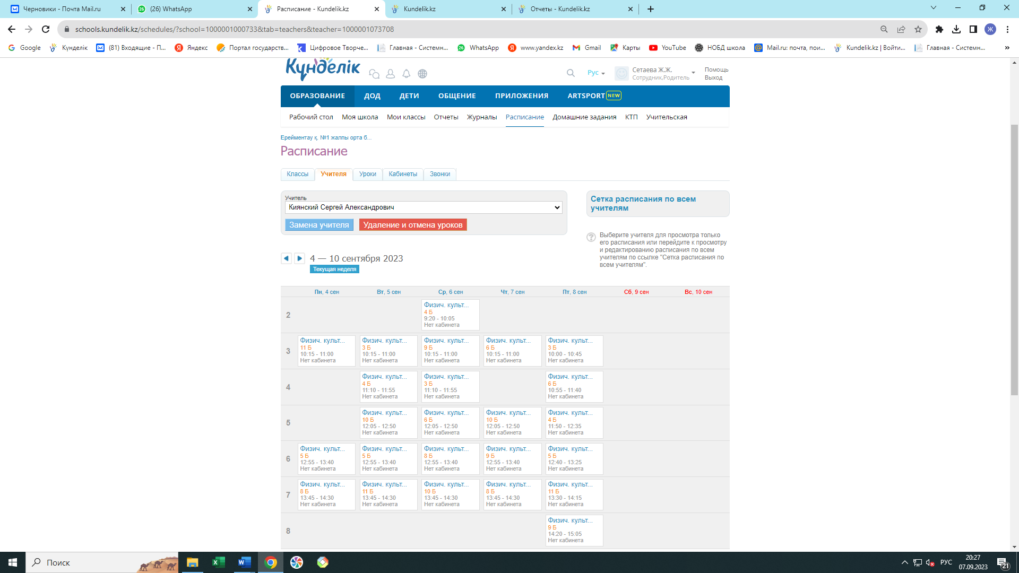
Приложение 33
Сандауова Нургул Муратовна
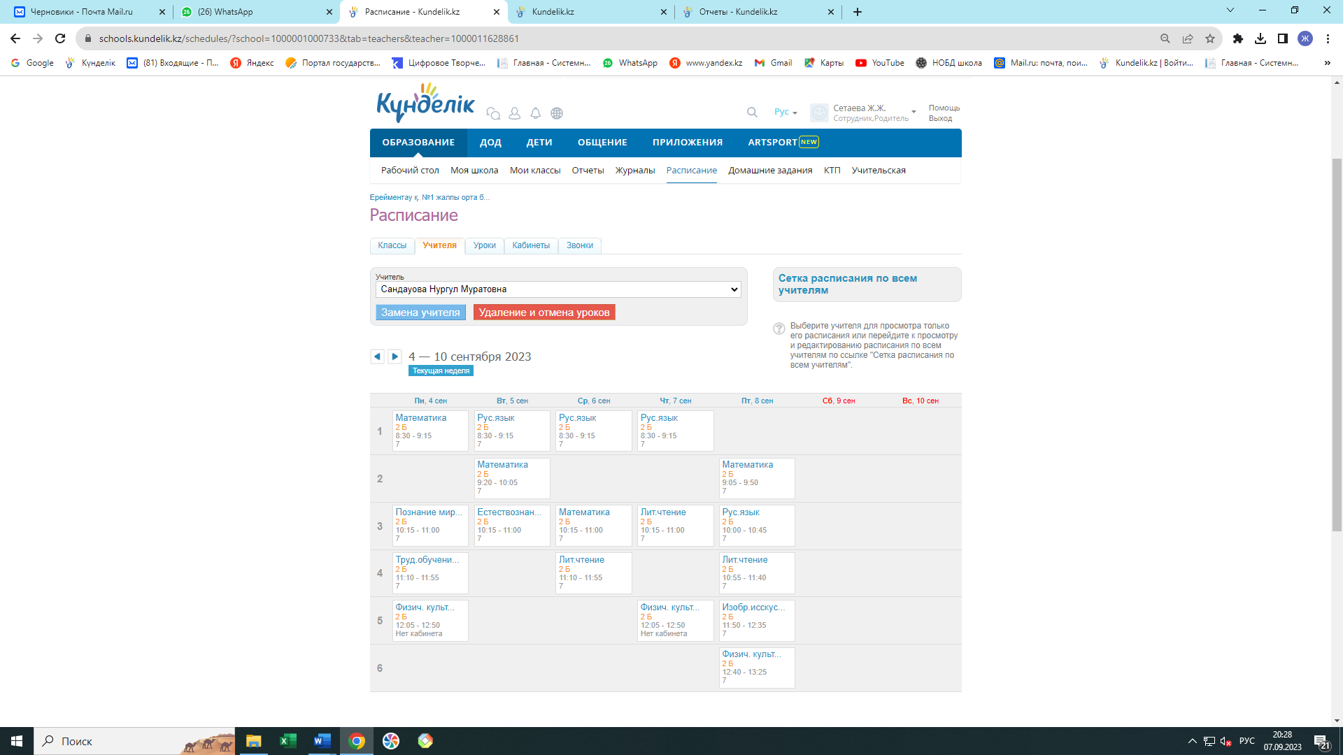
Приложение 34
Жуламонова Айнур Ергалиевна
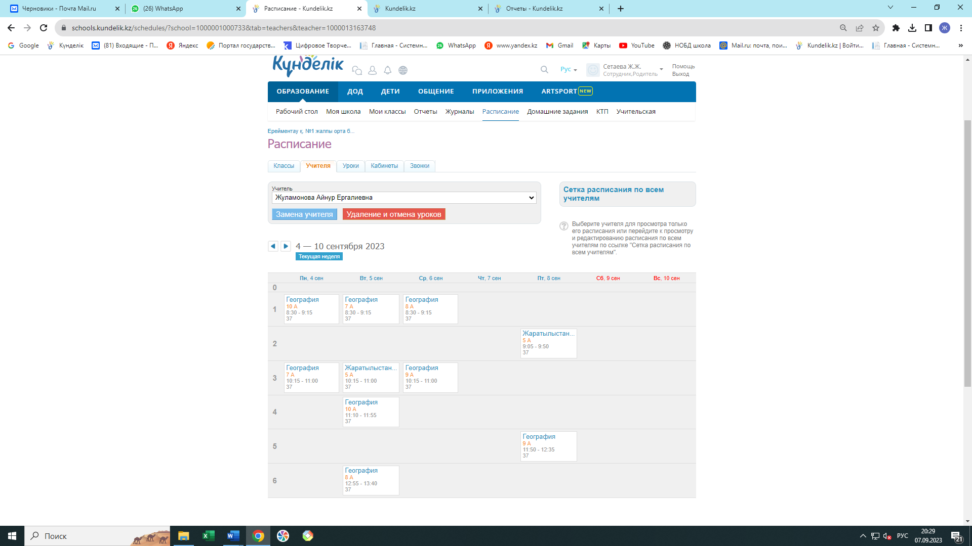
Приложение 35
Досумова Гулзат Болатовна
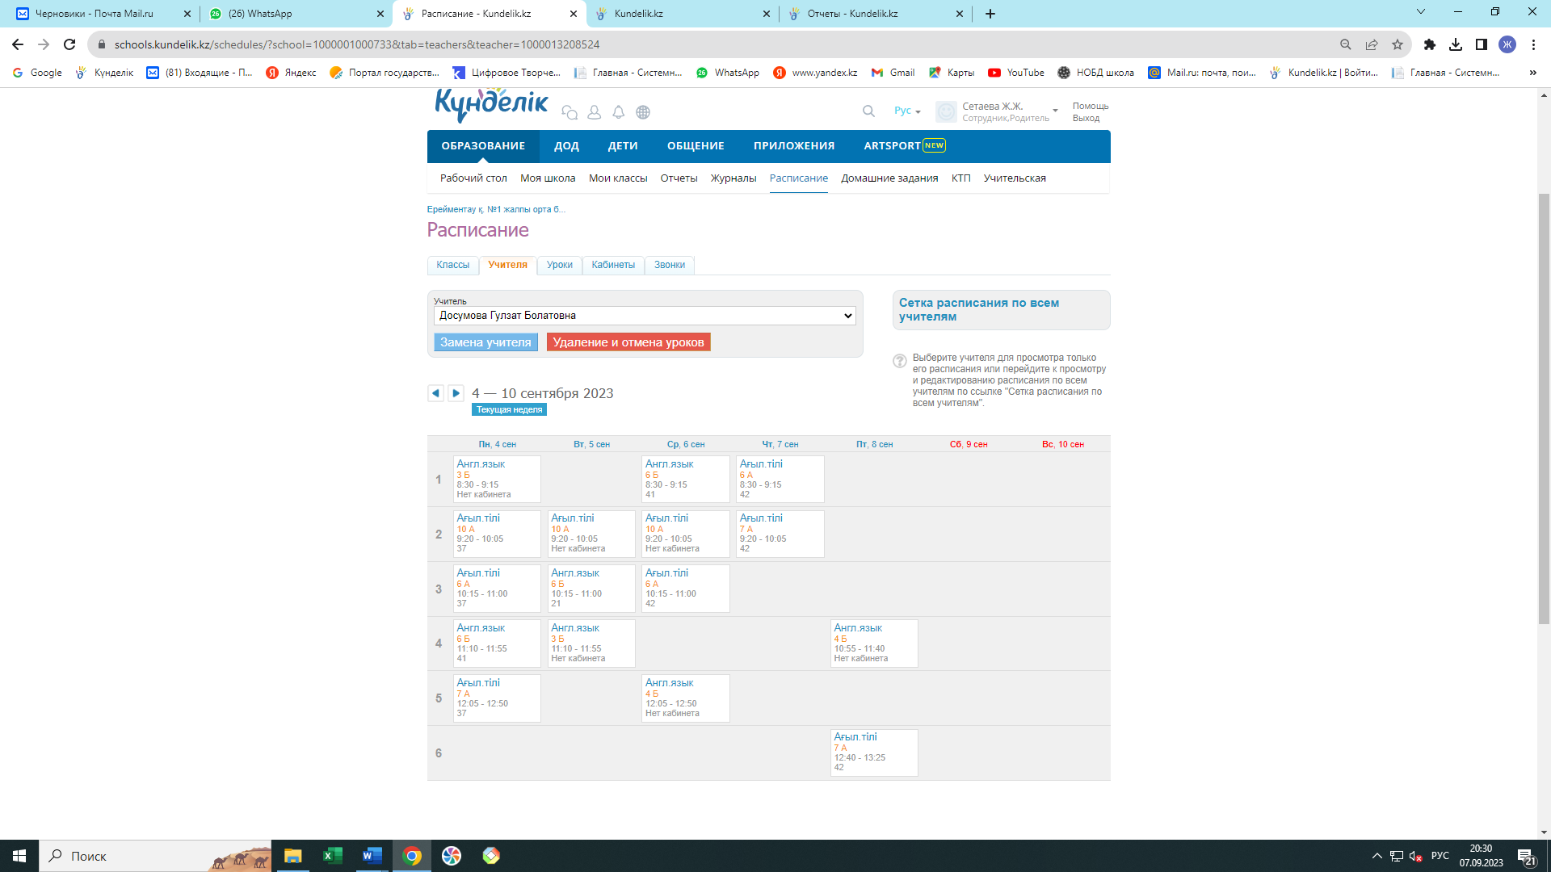
Приложение 36
Серикова Айман Бадельхановна
